


Отчет
главы управы
Ломоносовского района
о результатах деятельности
управы Ломоносовского района города Москвы
в 2014 году
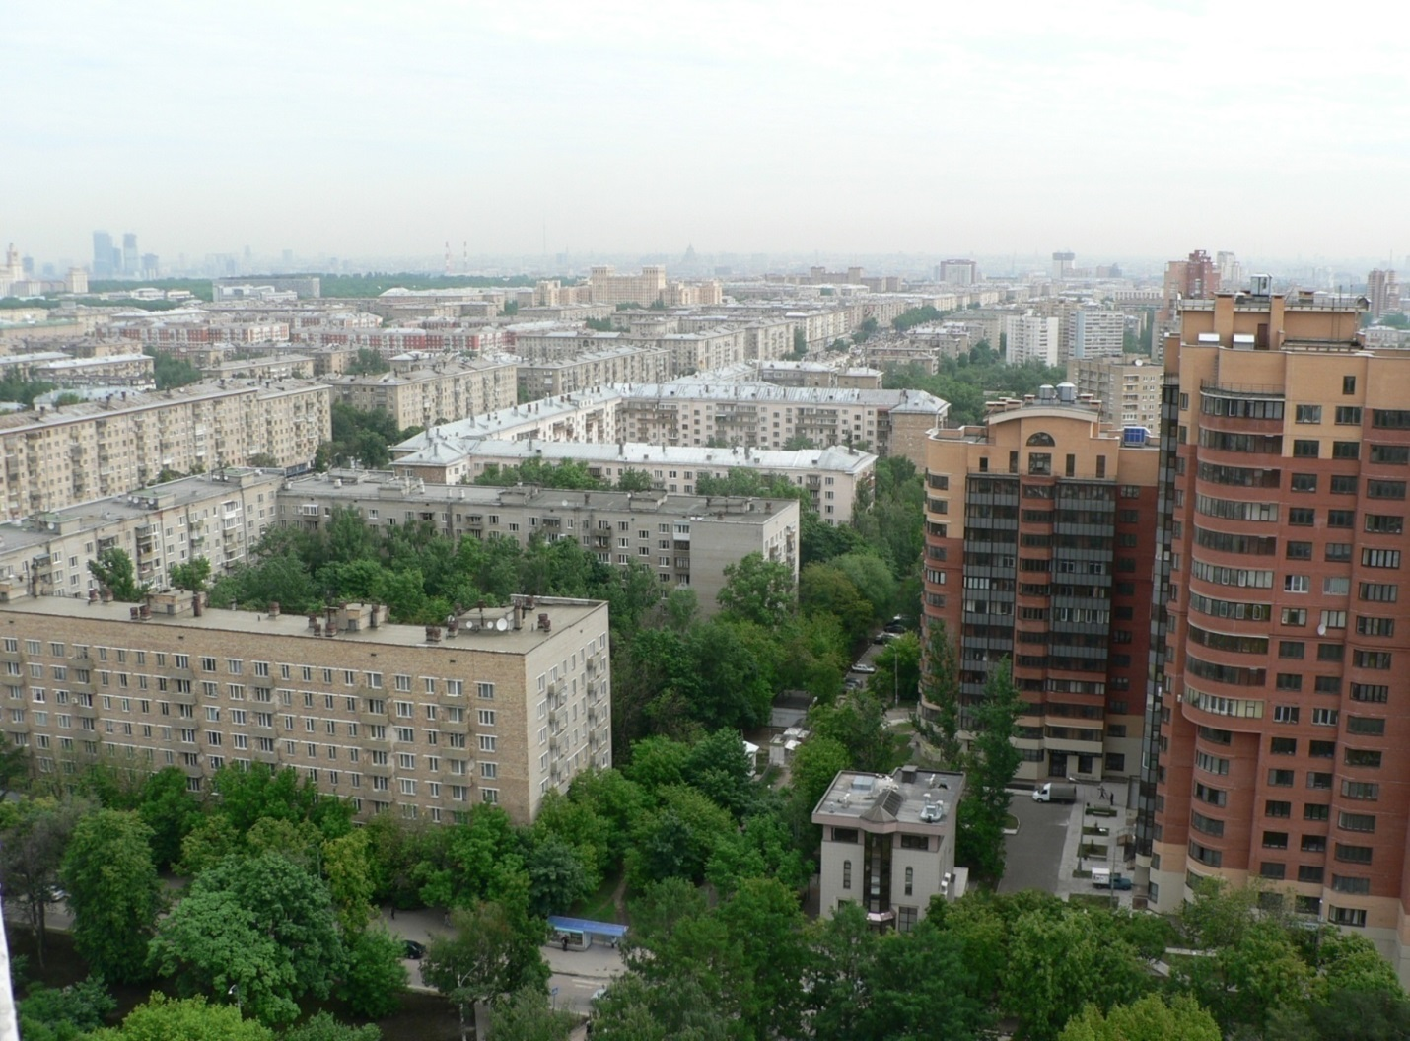
I. Результаты проведенной работы по направлениям полномочий управы района в 2014 году

Сфера благоустройства и жилищно-коммунального хозяйства, праздничное оформление

1.Благоустройство дворовых территорий и зон отдыха

В ходе разработки и реализации Программы комплексного развития района в сфере жилищно-коммунального хозяйства при планировании работ учитывались обращения жителей, депутатов совета депутатов, а также результаты мониторинга проведенного специалистами ООО НПФ «Жилище-21» в 2009-2010 гг.
Объемы и виды работ были согласованы с депутатами внутригородского муниципального образования
В рамках реализации планов комплексного благоустройства дворовых территорий в 2014 году по программе «Жилище» выполнены работы по благоустройству на 22 дворовых территориях. Адресный перечень выполненных работ и фотоматериалы представлены в приложении 1.
Одним из наиболее актуальных вопросом в районе остается состояние асфальтобетонного покрытия (АБП) во дворах. В 2014 году выполнены работы по капитальному ремонту АБП с частичной заменой бортового камня по 15 адресам в объеме - 11 927,28 кв.м. Проведен ремонт дорожно-тропиночной сети по 5 адресам - 553 кв.м. Оборудовано 9 искусственных дорожных неровностей (ИДН) на территориях приближенных к социальным объектам.
В связи с особенностями планировки района и нехваткой парковочных мест в районе продолжались работы по устройству парковочных карманов, оборудовано 116 м/мест (1450 кв.м.), прежде всего на местах сноса гаражей, ракушек.
В рамках программы благоустройства большой акцент был сделан на обустройство и ремонт детских площадок. Проведены работы по обустройству ограждений детских площадок, устройству искусственного покрытия, замены старого детского оборудования на новые современные комплексы и городки различного направления.
Выполнено:
- устройство ограждений - 5 детских площадок, 438 п.м.;
- установка спортивных МАФ – 5 штук на 3 площадках;
- устройство резинового покрытия на 3 детских площадках- 827,35 кв.м.;
- установка МАФ на 13 детских площадках – 26 МАФ;
-ремонт дворовых лестниц - 3 шт.;
- устройство диванов и урн -12 шт.;
-устройство вертикального озеленения – по 2 адресам;
-устройство контейнерных площадок – по 2 адресам.
Дополнительно, в рамках программы по благоустройству за счет средств стимулирования управ районов выполнено благоустройство 19 объектов по следующим видам работ:
- устройство парковочных карманов – 4 748,25 кв.м. (380 м/мест) по 10 адресам;
- устройство АБП на дворовых территориях– 552,28 кв.м. по 1 адресу;
- устройство тротуаров на дворовых территориях– 1 321,4 кв.м. по 13 адресам;
Неоднократно произведены работы по благоустройству зоны активного отдыха по ул. Гарибальди, 15 и капитальный ремонт спортивной площадки по адресу: ул. Крупской, 13.
В связи с многочисленными обращениями жителей района на вопрос нехватки современных спортивных снарядов было принято решение обустроить зону активного отдыха с установкой спортивного оборудования для занятия «Workout». Работы были проведены по индивидуальному проекту с устройством дорожно-тропиночной сети и площадки с использованием современных экологически чистых материалов. Проведены следующие виды работ:
- устройство дорожно-тропиночной сети из гранитной высевки – 339 кв.м.
- устройство плиточного покрытия – 66,72 кв.м.
- устройство покрытия площадки из гранитной высевки – 136,5 кв.м.
- установка спортивных МАФ «Workout» - 5 ед.
- устройство велопарковки – 2 ед.
- установка скамеек-парковых – 3 ед.
- установка урн – 2 ед.
- устройство подпорной стенки – 29 п.м.
- устройство лестницы – 8,25 кв.м.
- устройство декоративных плит – 222 кв.м.
- устройство декоративного бордюрного камня – 443 п.м.
- посадка зеленых насаждений – 460 шт.
- ремонт газона – 502,45 кв.м.
По программе города Москвы «Развитие индустрии отдыха и туризма» проведены работы по капитальному ремонту спортивной площадки по ул. Крупской, 13. Проведены следующие виды работ:
- устройство металлического ограждения с защитной сеткой – 114,5 п.м.
- устройство искусственного травяного покрытия – 723,9 кв.м.
- устройство опор освещения – 4 шт.
- устройство теплой раздевалки – 1 шт.
- устройство спортивных МАФ – 12 ед.
Спортивная площадка стала многофункциональной. Кроме занятий баскетболом и футболом можно заниматься на уличных тренажерах.
По обращениям жителей на вандальные действия на спортивной площадке в ночное время, в настоящий момент трибуны демонтированы и находятся на ответственном хранении ГБУ «Жилищник». При проведении спортивных мероприятий трибуны устанавливаются.
В рамках программы благоустройства территорий образовательных учреждений на территории Ломоносовского района выполнены работы по благоустройству 5 образовательных учреждений по адресам (фотоматериалы представлены в приложение 2):
ГБОУ СОШ № 1264 – Ленинский пр-т. д.93А,
ГБОУ СОШ № 1264 – Ленинский пр-т. д.93Б
ГБОУ СОШ № 1536 – Ленинский пр-т. д.83А
ГБОУ СОШ № 7 – ул. М. Ульяновой д.5А
ГБОУ гимназия № 1536 – ул. Панферова д.8 к.1
ГБОУ СОШ № 779 – ул. Вавилова д.91
ГБОУ СОШ №7 – ул. Крупской, д.13
2 образовательных учреждений по дополнительному финансированию по адресам:
ГБОУ СОШ №7 – ул. М. Ульяновой д.25
ГОУ №1851 – ул. Крупской д.12Б.

При благоустройстве школьных территорий выполнены следующие виды работ: устройство ограждений (в т.ч. газонов и спортивных площадок), ремонт АБП с частичной заменой бортового камня, ремонт ограждений, устройство контейнерных площадок, устройство резинового и плиточного покрытия, ремонт газонов, ремонт веранд, устройство перил, скамеек, садово-парковых диванов, устройство МАФ, посадка зеленых насаждений.
Планирование работ и тематическое оформление объектов выполнялось при согласовании с администрацией учреждений и родительскими комитетами. При проведении благоустройства территории ГБОУ СОШ №1264, были установлены веранды по адресу: Ленинский пр-т. д.93Б. Так же была проложена асфальтовая дорожка между территориями ГБОУ СОШ № 1264 – Ленинский пр-т. д.93Б и Ленинский пр-т. д. 91Б на территории вышеуказанных учреждений.

2.Содержание и уборка территории (уборка снега), контейнерных площадок

Стоит признать, что в 2014 году наблюдались серьезные сбои выполнения работ по содержанию и уборке территории, контейнерных площадок. Данный факт связан в первую очередь с недавним образованием ГБУ «Жилищник района Ломоносовский». Учреждение было организовано с 01 января 2014 года, с 1 июля ГБУ «Жилищник района Ломоносовский» начал выполнять работы самостоятельно. Тормозящим фактором явилось укомплектование штата учреждения, набор сотрудников рабочих специальностей, низкий управленческий потенциал вновь набранных сотрудников.. Большую негативную роль сыграло внесение изменений требований в рамках миграционного и трудового законодательства Российской Федерации. Сотрудники ГБУ должны быть гражданами Российской Федерации, либо гражданами Казахстана, Белоруссии, Киргизии, Армении, либо иметь разрешение или патент на работу. Дополнительные осложнения внесло некорректное составление планов закупки материально-технического оснащения и необходимость проведения закупки необходимых материалов через электронные торги.
За санитарное содержание дворовых территорий были применены штрафные санкции в размере – 1 878,65 тыс.руб., из них
- ОАТИ – 65,6 тыс.руб.
- Заказчик – 1 813,06 тыс.руб. (с 01.03.2014г. по 03.07.2014г.)
Уборочная площадь дворовых территорий составляет - 631,8 тыс.кв.м., в т.ч. - механизированная уборка – 433,2 тыс.кв.м.,- ручная уборка – 198,6 тыс.кв.м.
Были разработаны мобилизационные планы первоочередной уборке дворовых территорий в период обильных снегопадов по 4-м участкам.
Уборка внутридворовых территорий и проездов осуществлялась силами ГБУ «Жилищник района Ломоносовский» с применением уборочной техники в количестве 81 ед., и самосвалов в количестве 15 единиц для вывоза снега.
Были организованы производственные базы для хранения и обслуживания уборочной техники по адресу: Арх.Власова вл.21-25, ул.Обручева вл.28.
Для складирования и хранения противогололедных материалов (ПГМ) подготовлены:- 1 база хранения ПГМ (ул. Обручева вл.28)
- 10 основных мест складирования ПГМ
- 49 контейнеров на контейнерных площадках
Уборка дворовых территорий в зимний период осуществлялась согласно регламенту уборки дворовых территорий
В 2014 году в Ломоносовском районе вывоз твердых бытовых отходов и крупно-габаритного мусора (контейнеры общим объемом 27 616 куб.м.) осуществляла компания ООО «МКМ Логистика».

3. Установка опор наружного освещения

В 2012 году управой Ломоносовского района подготовлен сводный перечень обследованных объектов дворовых территорий, требующих дополнительного освещения в количестве 559 опор для включения в Программу комплексного развития района. Управе района подала потребность в Департамент топливно-энергетического хозяйства города Москвы по установке дополнительных опор освещения в адресную городскую программу в последующие годы.
На территории Ломоносовского района в 2014 году были выполнены работы по устройству наружного освещения на 6 объектах в количестве 10 единиц по адресам: ул. Крупской д.4 к.1, ул. Крупской д.6 к.2, ул. Гарибальди д.2 к.1, ул. Гарибальди д.4 к.5, Ленинский пр-т. д.83, Ленинский пр-т. 91 к.2.
На 2015 год запланированы работы по установке 35 опор наружного освещения. В настоящее время с учетом установленных опор освещения и запланированных опор освещения в 2015 году остается потребность в установке еще 407 опор.

4. Подготовка к зиме объектов жилищного фонда, коммунального хозяйства и объектов социально-культурного назначения

Проводились работы по подготовке жилых домов, объектов коммунального хозяйства и объектов социально-культурного назначения к эксплуатации в зимний период. Контроль и качество подготовки жилых домов осуществлялся не только со стороны Инспекции жилищного надзора по ЮЗАО, но и со стороны жителей в лице представителей советов домов.
Все объекты подготовлены в установленные сроки, крупных аварий по данным диспетчерских служб района в зимний период не зафиксировано, что и говорит о качестве подготовки.
Кроме того в ГБУ «Жилищник района Ломоносовский» функционирует собственная аварийная служба, в состав которой входят сантехники и электрики. Анализ работы аварийной службы выявил значительное сокращение времени приезда бригад на место аварий. Исчезли задержки в отключении систем ГВС и ХВС, так как аварийные бригады работают в круглосуточном режиме и могут выполнять ремонтные работы не только в дневное, но и в ночное время.
5. Работа с управляющими организациями по обеспечению содержания жилищного фонда, содержание общедомового оборудования

На территории района 170 домов находятся в управлении ГБУ «Жилищник района Ломоносовский», из них 1 – ТСЖ и 13 ЖСК; в управлении ТСЖ, ЖСК, ЖК- 9 домов; управление другими организациями осуществляется в 22 домах. Подробно перечень домовладений и управляющих компаний представлен в приложении 3.
В 2014 году выполнены работы выборочного капитального ремонта в 26 домах 32 вида работ по статьям расходов «Внепрограммные мероприятия по капитальному ремонту жилого фонда» и реализации дополнительных мероприятий по социально-экономическому развитию района:
- ремонт системы центрального отопления- 10 домов;
- ремонт трубопроводов системы ГВС и ХВС -5 домов;
- реконструкция системы ЦО- 1 дом;
- ремонт мягкой кровли -13 домов 16 758 кв.м.;
- ремонт металлической кровли -3 дома 4 084 кв. м.
Подробное описание объемов выполненных работ по адресам и фотоматериалы представлены в приложении 4.
В рамках программы «Обновления лифтового оборудования в 2014 году проведена замена 134 лифтов в 26 жилых строениях района. Заказчиком по замене лифтов являлось Государственное казенное учреждение города Москвы (ГКУ «УКРиС»).
В рамках приведения в порядок подъездов в 2014году выполнены работы по ремонту 191 подъездов в 63 домах. Адресный перечень выполненных работ и фотоматериалы представлены в приложении 5.

6. Работа по контролю за состоянием подвалов, чердаков, подъездов, домовладений

Работа по контролю за состоянием подвалов, чердаков, подъездов многоквартирных домов осуществляется в ежедневном режиме начальниками участков ГБУ «Жилищник района Ломоносовский» В предпраздничные дни к данной работе привлекаются сотрудники ОПОП и ОМВД.

7. Работа с собственниками помещений в многоквартирных домах

Работу с собственниками проводят управляющие компании. По всем многоквартирным домам, находящимся в управлении ГБУ «Жилищник района Ломоносовский», подписаны дополнительные соглашения к ранее заключенным договорам управления с ГУП «ДЕЗ Ломоносовского района» о замене стороны на право преемника ГБУ «Жилищник района Ломоносовский»: Обязанность управляющих организаций предоставлять жильцам дома ежегодный отчет о выполнении договора закреплена в части 11 статьи 162 Жилищного кодекса. Итоги работы за предыдущий год, как правило, подводят в первом квартале следующего. Но жильцы могут сами установить другой срок предоставления отчета и форму и порядок отчетности – ее можно включить в договор с УК. Так как жильцами нашего района не проявлена инициатива, то управляющая организация отчитывается в свободной форме, законодательно форма отчета не установлена. В соответствии с Постановлением Правительства РФ от 23 сентября 2010 г. N 731 "Об утверждении стандарта раскрытия информации организациями, осуществляющими деятельность в сфере управления многоквартирными домами" управляющая организация ГБУ «Жилищник района Ломоносовский» размещает информацию на портале http://dom.mos.ru/, https://www.reformagkh.ru/, а также на сайте управляющей организации и внутриподъездных информационных стендах, где раскрывает «информацию об исполнении всех обязательств по управлению многоквартирными домами, содержащихся в договоре управления многоквартирным домом».
8. Праздничное оформление, вывешивание государственных флагов Российской федерации и флагов города Москвы

В зимний период 2014-2015гг. было выполнено Новогоднее праздничное оформление: Всего было оформлено 184 объекта, из них: деревьев – 40 единиц, контуры крыш домов по 23 адресам, контуры подъездов по 25 адресам, а также социальные объекты (школы д/сады) и объекты потребительского рынка.
Вывешивание флагов проводилось в преддверии государственных праздников. На фасадах домов закреплялись по 2 флага: флаг Российской Федерации и флаг города Москвы. На празднование Дня Победы вывешивался дополнительно третий флаг – Знамя Победы. Установление и демонтаж флагов производит ГБУ «Жилищник района Ломоносовский».

Сфера строительства и реконструкции

На территории Ломоносовского района в 2014 году продолжилось строительство:
- офисно-жилого комплекса с детской дошкольной группой по адресу: ул. Вавилова, вл. 69. Заказчик по строительству ЗАО "ПЕРЕСВЕТ-ИНВЕСТ", подрядчик "АЛЬПЕНБАУ ГмбХ." Планируемый ввод в эксплуатацию – 3-й квартал 2015г.
- муниципального жилого дома по адресу: квартал 18 корпус 5А. Заказчик по строительству - УГС (КП), технический заказчик ОАО "Центр Инвест". Планируемый ввод в эксплуатацию - конец 1-го квартала 2015г.
- многофункционального делового центра по адресу: ул. Академика Пилюгина, вл.22. Застройщиком проектирования и строительства является ОАО "Деловой центр Московской торгово-промышленной палаты". Планируемый ввод в эксплуатацию – апрель 2015г.
- пристройки блока начальных классов к ГБОУ №1514 на 200 мест по адресу: ул. Крупской, д.12. Заказчик по строительству - КП УГС города Москвы, подрядчик - ЗАО "Инвестстрой-15". Планируемый ввод в эксплуатацию - май 2015 года.
С конца 2014 года и по настоящее время ОАО «Управление механизации №4» ведутся строительные работы по сносу отселенных домов по адресу: ул. Марии Ульяновой, д.25-29 на основании заключенного государственного контракта с Департаментом строительства города Москвы №0173200001414001232 от 29.12.2014 года. Планируемый срок окончания строительных работ 3-й квартал 2015 года.

Работа по выявлению и демонтажу незаконно установленных объектов гаражного назначения (металлических гаражей и тентов, а также навесов) на территории Ломоносовского района в 2014г. проводилась на постоянной основе в рамках выполнения постановления Правительства Москвы от 02.11.2012 № 614-ПП "Об утверждении Положения о взаимодействии органов исполнительной власти города Москвы при организации работы по освобождению земельных участков от незаконно размещенных на них объектов, не являющихся объектами капитального строительства, в том числе осуществлению демонтажа и (или) перемещения таких объектов".
Также рассматривались обращения граждан и юридических лиц о незаконном размещении объектов, не являющихся объектами капитального строительства, в том числе поданных с использованием портала "Наш город. Программа развития Москвы" (www.gorod.mos.ru) и информация Госинспекции по контролю за использованием объектов недвижимости г. Москвы (Госинспекция по недвижимости).
Всего за 2014г. на территории района было демонтировано и(или) перемещено в места ответственного хранения 200 объектов гаражного назначения, без оформленных земельно-правовых отношений, из них 76 металлических гаражей, 34 металлических тента и 90 металлических навесов.
По 129 объектам было принято решение Окружной комиссии по пресечению самовольного строительства на территории ЮЗАО г. Москвы, остальные объекты были выведены с территории путем проведения работы с собственниками и пользователями указанных объектов.
Также на основании протокола Окружной комиссии по пресечению самовольного строительства на территории ЮЗАО от 29.05.2014 года № 4 с привлечением ГБУ «Автомобильные дороги» демонтирована незаконно установленная беседка и ограждение (забор) по адресу: Ленинский пр-т, д.88, корп.3.

О работе по выявлению БРТС

За период с 01.01.2014 по 30.10.2014 года выявлено 89 единиц БРТС
из них: перемещено владельцем – 36 ед., перемещено на площадку временного хранения – 53 ед.
Перемещение велось подрядной организацией ООО «Алекс Компани» (в соответствии с договором № 3 от 03 марта 2014 г. заключенным с ГКУ «ИС Ломоносовского района»).
С 01.11.2014 года работа по выявлению, перемещению БРТС ведется в соответствии с постановлением Правительства Москвы № 569-ПП от 23.09.2014 г. Перемещение БРТС ведется ГБУ «Автомобильные дороги»
За период с 01.11.2014 по 31.12.2014 года ГБУ выявлено 8 единиц БРТС из них: перемещено владельцем – 2 ед., перемещено на площадку временного хранения – 6 ед.

Социальная сфера

Ремонт квартир льготных категорий граждан, приспособление квартир инвалидов-колясочников

В 2014 году был произведен ремонт в 10 квартирах, в которых проживают участники и инвалиды ВОВ. Произведены такие виды работ как замена оконно-балконных блоков, окрашивание потолков и оклейка стен обоями, замена напольного покрытия, сантехники, радиаторов и настенной плитки (кухня, ванная, санузел).
Ремонт жилых помещений для детей-сирот и детей, оставшихся без попечения родителей

Ремонт жилых помещений для детей-сирот и детей, оставшихся без попечения родителей в 2014г. не проводился в виду отсутствия данной категории детей.

Оказание материальной помощи льготным категориям граждан, в том числе в натуральном выражении

Комиссией по социальной защите населения управы района в 2014г. для остронуждающихся категорий жителей района была оказана материальная помощь 256 жителям района.

Организация отдыха, оздоровления детей и занятости подростков

По линии окружного Управления образования на территории Ломоносовского района в июне функционировали школьные городские лагеря:
- санаторно-оздоровительный лагерь - на базе ГБОУ начальная школа-детский сад № 1708 (Ленинский пр-т., 90б) на 60 чел с 02.06 по 28.06.2014г.;
- оздоровительный лагерь - на базе школы-интерната № 58 (ул. Вавилова, 84) на 50 чел. с 02.06 по 22.06.2014г.
На базе Центра социальной помощи семье и детям «Гелиос» в летний период было открыто отделение дневного пребывания для детей из малообеспеченных семей с 9.00 час. до 18.00 час. с предоставлением трехразового питания в расчете 15 чел. в смену.

Проведение экскурсий для льготных категорий граждан, предоставление путевок в детские оздоровительные лагеря

В управу района в 2014 году поступило 174 обращений на оздоровительный и семейный отдых за счет бюджета города Москвы, из них:
- обращений в детские оздоровительные лагеря – 86, из них 56 обращений - решено положительно, 30 обращений – отказано.
- обращения на отдых детей от 3 до 7 лет в сопровождении законного представителя - 75, из них 65 обращений - решено положительно, 10 обращения – отказано.
Так же в целях организации отдыха и оздоровления детей города Москвы, за счет средств выделенных из бюджета РФ в июле-августе 2014 года поехали отдыхать в детские оздоровительные лагеря, расположенные в Республике Крым 75 детей проживающих на территории нашего района.
В ГБУ ТЦСО «Ломоносовский» за 2014 год было проведено 20 тематических экскурсий, в которых приняло участие 480 человек.

Физкультурно-оздоровительная, социально-воспитательная работа управы и работа комиссии по делам несовершеннолетних

В рамках организации досуговой, социально-воспитательной, физкультурно-оздоровительной и спортивной работы с населением по месту жительства в районе функционируют 2 Государственных бюджетных учреждения «Ломоносовец» и «Альмега», а так же НУ КДЦ «Теорикон»
Работа ГБУ «Ломоносовец» направлена на организацию спортивной работы с жителями Ломоносовского района, популяризацию здорового образа жизни и вовлечение жителей нашего района в занятия физической культурой и спортом.
Спортивные секции ГБУ «Ломоносовец» организованы в 4 нежилых помещениях, на дворовых спортивных площадках а также на стадионах и в спортивных залах образовательных учреждений.
На сегодняшний день в учреждении организована работа 16 секций по различным видам спорта: футбол, мини-футбол, волейбол, настольный теннис, бокс, кикбоксинг, йога (восточная гимнастика), шахматы, шашки, спортивные игры, ОФП, тренажерный зал, фитнес-калланетика, в зимнее время – керлинг, хоккей, футбол на снегу. Для жителей всех возрастных категорий организовано еженедельное проведение фитнес-зарядки выходного дня. Работает 11 тренеров-преподавателей по различным видам спорта и 5 сотрудников на общественных началах. Дети занимающиеся в ГБУ «Ломоносовец» принимают активное участие в районных и окружных соревнованиях. Секции ГБУ «Ломоносовец» посещает 1127 чел. Было проведено 237 районных спортивно-массовых мероприятия, в которых приняло участие более 3000 тыс. чел.
Государственное бюджетное учреждение «Альмега» в Ломоносовском районе занимается с детьми, подростками, молодежью и населением по месту жительства. Для выполнения задач, поставленных перед ГБУ «Альмега», предоставлено 5 помещений.
Организована деятельность по следующим направлениям: музыкальное, художественно-изобразительное, декоративно-прикладное, спортивное, историко-патриотическое, туристско-краеведческое, интеллектуально-развивающее, хореографическое, досуг для молодежи, детское общественное движение, свободное посещение, каникулярные программы. Работают такие кружки как изостудия «Подснежник», студия «Батик и акварель», музыкальная студия «Ладушки», хореографическая студия «Карамель»клуб активных коммуникаций «Мы вместе», клуб «Скаут» и т.д. В ГБУ «Альмега» занимается 675 чел., а за 2014 г. учреждением организовано и проведено 127 досуговых мероприятия с числом участников более 2000 чел.
НУ КДЦ «Теорикон»
Репертуар театра ориентирован на молодежь, детей и подростков. Он состоит из 12 спектаклей наполненных зажигательной музыкой, искрометным юмором, энергичными танцами, которые постепенно втягивают и маленьких, и взрослых в веселую игру «Вернадского, 13» является не только театром, но и центром проведения досуга. Здесь проходят концерты, художественные и фотовыставки.
В театре организована детская театральная студия «Крылья» – школа дополнительного образования с театрально-художественным уклоном. Основная цель студии – развитие творческого потенциала ребенка, в ней занимаются дети и подростки школьного возраста (от 7 до 18 лет), а также молодежь (до 28-30 лет). Обучение в студии проходит в 7 возрастных группах, занимаются студийцы 3 раза (а старшие группы 4 раза) в неделю. Для выполнения задач выделено одно помещение.
НУ КДЦ «Теорикон» за 2014 год было выделено 850 билетов на спектакли театра «Вернадского, 13», для малообеспеченных и многодетных семей, детей занимающихся в ГБУ «Альмега» и «Ломоносовец», состоящим на учете в КДНиЗП и пенсионерам.
Также было организованы и проведены праздничные мероприятия на дворовых территориях района, посвященные Дню памяти жертв Беслана, Дню города и Дню Победы.
Хочется отметить, что в 2014г. спортсмены Ломоносовского района приняли участие в 67 окружных соревнованиях и более чем в 40 из них стали призерами. По итогу года наш район занял почетное 1 место в Юго-Западном административном округе в комплексном зачете Окружных Спартакиад («Московский двор-Спортивный двор», «Спор для всех», «Спартакиада молодежи допризывного возраста», «Всей семьей за здоровье», «Спортивное долголетие» и «Мир равных возможностей»
Также 1 место в зимнем этапе окружного конкурса «Лучшее плоскостное спортивное сооружение» в номинации «Каток массового катания с естественным льдом» заняла спортивная площадка по адресу: ул. Кравченко, д.16

Работа комиссии по делам несовершеннолетних и защите их прав

Основная цель деятельности районной КДНиЗП - координация и организация работы по профилактике преступности, безнадзорности и правонарушений несовершеннолетних. Количество несовершеннолетних, проживающих в Ломоносовском районе - 12238 чел.
В рамках реализации комплексного плана профилактики детской беспризорности, безнадзорности и правонарушений несовершеннолетних на 2014г. КДНиЗП Ломоносовского района взаимодействует со всеми службами профилактики правонарушений несовершеннолетних: ОДН ОМВД по району Ломоносовский, ОПОП, помощником прокурора Гагаринской межрайонной прокуратуры, ФКУ УИИ филиал № 18 УФСИН России по г. Москве и др.
За 2014 год проведено 19 заседаний КДНиЗП, в том числе 2 выездных. На заседаниях рассмотрено 147 вопросов, в т.ч. по воспитательно-профилактической работе, отчеты должностных лиц, дела о защите прав несовершеннолетних.
В течении года рассмотрено 80 протоколов об административных правонарушениях, в т.ч. :
- на несовершеннолетних - 29, из них привлечено к административной ответственности - 13;
- рассмотрено дел на взрослых - 51, из них привлечено к административной ответственности - 19, применены меры общественного воздействия - 32.
КДНиЗП осуществлено проверок воспитательной и профилактической работы в учреждениях района - 17.
На учете КДНиЗП по состоянию на 31.12.2014г. стоит 36 подростков (2013г. - 58), а также 8 - семей (в них детей -13).
За 2014г. по различным причинам снято с учета КДНиЗП несовершеннолетних - 38 (2013г. - 8), поставлено на учет - 16 (2013г. -14).
За 2014г. по сравнению с аналогичным периодом прошлого года наблюдалось снижение количества совершенных несовершеннолетними преступлений в районе.
В целях координации усилий ОМВД и КДНиЗП, выявления безнадзорных детей, групп несовершеннолетних антиобщественной направленности и лиц, вовлекающих их в противоправные действия, проведены 17 оперативно-профилактических мероприятий, среди них таки как: «Подросток-безнадзорник», «Подросток - условник», комплексная операция «Подросток», "Подросток - семья", "Подросток-группа", "Подросток - занятость", "Подросток-правопорядок", " Подросток- игла" а также 17 рейдов, с целью предотвращения продажи несовершеннолетним пива, спиртных напитков и табака.
Уменьшилось количество поступивших административных протоколов из ОДН ОМВД районов города Москвы в связи с распитием спиртных напитков несовершеннолетними по сравнению с прошлым годом.
Фактов вовлечения несовершеннолетних в совершение антиобщественных действий в сфере оборота наркотиков и неформальных молодежных объединений экстремистской направленности на территории района не выявлено.
Во исполнение решения Московской городской межведомственной КДНиЗП, в связи с принятием нового регламента КДНиЗП Ломоносовского района, передала данные по 22 семьям, находящимся в трудной жизненной ситуации, в орган опеки и попечительства, и сняла их с учета в комиссии.
КДНиЗП велась работа по оказанию психологической, педагогической, социальной и правовой помощи семьям, находящимся в трудной жизненной ситуации и социально-опасном положении. Родители и подростки направлялись в ДНО НД №7, в кризисно-семейный центр «КоВоКа», ЦМПСС «Юго-Запад», ЦСПСиД "Гелиос". К сожалению, КДН и ЗП не может обязать родителей выполнять рекомендации специалистов, поэтому ситуация в семье может ухудшаться.
Подростки, стоящие на учете в КДН и ЗП, привлекались для занятий в кружках и секциях школ, в досуговые и спортивные учреждения района, так в ГБУ «Альмега» и «Ломоносовец» занимаются 16 чел., в спортивном клубе «Лидер» - 3 чел. 70% подростков, стоящих на учете КДНиЗП, охвачены различными формами организованного досуга.

Участие в работе по приспособлению общественной инфраструктуры для инвалидов и других маломобильных групп населения

За 2014 год поступили 14 обращений на установку пандусов у подъездов:
- пр-т Вернадского, д. 15, под.12;
- ул. Ак. Пилюгина, д. 8, корп. 1 под. 8.
- ул. Крупской, д. 4, к.2
- Ленинский пр-т, д. 88, корп. 2под. 1
- ул. Кравченко, 10, под. 2
- ул. Кравченко, 12 под.6
- ул. М. Ульяновой, д. 14, под.4
- ул. Крупской, д. 19/17, под. 3
- пр-т Вернадского, д. 11/19, под 9
- ул. Крупской, д. 8, корп. 3, под. 4
- ул. Строителей, 11, корп. 1, под. 2
- Ленинский пр-т, д. 74, под. 6
- Ленинский пр-т, д. 83
- Ленинский пр-т, д. 89
Все пожелания были выполнены.
В 2014 году было выполнено понижение бордюрного камня на территории района и организован пеший маршрут для маломобильных групп граждан по адресам:
- ул. Строителей, д. 11/19
- ул. Строителей, д.15
- ул. Строителей, д.17, к.28
- ул. Крупской, д. 10
- ул. Крупской, д.12б

Творческие конкурсы для молодежи и пожилых людей

В 2014 году в учреждениях социальной сферы Ломоносовского района были проведены такие конкурсы как: нарисуй открытку ветерану, рисунок своими руками, лучшая елочная игрушка, «Я такой же, как ты», «Не гаснет памяти свеча…», Фестиваль в Екатерининском парке и т.д. в конкурсах приняли участие молодежь и пожилые люди района.

Сфера потребительского рынка и услуг

Действующая сеть предприятий потребительского рынка и услуг района состоит из 357 стационарных объектов, в том числе: продовольственные магазины- 75 ед., магазины промышленных товаров - 134 ед. , предприятия питания- 33 ед., предприятия бытового обслуживания - 115 ед.
На территории Ломоносовского района зарегистрировано 94 нестационарных объектов торговли.
В 2014 году введено 19 предприятий торговли, из них 11 продовольственных магазинов. Проведена реконструкция и модернизация 5 предприятий торговли. В районе функционирует 22 предприятия, предоставляющие скидки держателям «Социальной карты москвича» и 10 предприятий торговли и услуг, предоставляющие 5-10% скидки пенсионерам в утренние часы. 10 парикмахерских обслуживают ветеранов, инвалидов и участников ВОВ, а также детей из многодетных семей. Подробная информация по развитию стационарных предприятий потребительского рынка и услуг и фотоматериалы представлены в приложении 6.
В течение года на территории района проходили ярмарки выходного дня.
По состоянию 31.12.2014 года обеспеченность жителей района стационарной сетью предприятий торговли составляет 89,7%, а по посадочным местам в сети общественного питания - 56%.
С апреля по ноябрь 2014 г. на территории района функционировала ярмарка выходного дня по адресу: ул. Гарибальди вл.4. Работа ярмарки будет возобновлена в апреле 2015 года.
Фактов несанкционированной торговли на территории района за отчетный период не выявлено.
В сфере потребительского рынка наиболее острым является вопрос использования помещения бывшего магазина «Диета» по адресу: ул. Крупской, вл. 9. Длительное время нежилое здание по указанному адресу не используется, оно принадлежит ООО «Перспектива». Право собственности на здание зарегистрировано в июле 2012 года. В связи с судебными разбирательствами данный нежилой объект не эксплуатируется. По данному вопросу управой района направлены обращения в АТИ ЮЗАО и Прокуратуру ЮЗАО.
В настоящее время здание по адресу : ул.Крупской, вл.9 (бывшее здание магазина «Диета») законсервировано. Собственником здания ООО «Перспектива» проводятся мероприятия по сдаче в аренду, или продаже данного здания.
В связи с отсутствием жалоб со стороны жителей района управа не направляет обращения в контрольные органы по вопросу функционирования данного здания.

Участие в проведении месячников, субботников

В целях приведения в порядок территории после зимнего периода и усиления контроля за санитарным содержанием территории в районе организованы работы по проведению месячника благоустроительных работ.
По Распоряжению префекта месячник по благоустройству территории проводился с 01 апреля по 26 апреля 2014 года,
Управой района совместно с ГБУ «Жилищник района Ломоносовский», был разработан план мероприятий по приведению в порядок территории после зимнего периода.
На время проведения массовых весенних работ по приведению в порядок территории района принимали участие работники ЖКХ- 345 человек, было задействовано техники в количестве 13 единиц.
В дни проведения месячника эксплуатирующими организациями ООО «Инженерия», ООО «РП-39», ООО «Комплекс-М», ООО «Мастер+», ежедневно в рабочем режиме проводились работы: очистка парковочных карманов, уборка мусора с газонов, ремонт АБП на дворовых территориях, ремонт и покраска ограждений газонов, ремонт и покраска МАФ на детских площадках, а так же проводятся работы по промывке фасадов и цоколей зданий, сооружений.
Проводились работы по ремонту освещения в подъездах, ремонту входных дверей, крылец, лестниц.
Подрядными организациями в полном объеме был закуплен инвентарь, лакокрасочные материалы для проведения работ по благоустройству территории на время проведения месячника.
В субботниках участвовали жители района и студенты МФЮА.
Для проведения субботников были запланированы ударные объекты:
- ул. Гарибальди д. 15 (пустырь) – от ГБУ «Жилищник района Ломоносовский» 80 человек, 3 ед. техники;
- Ленинский пр-т. д.85, д.89, ул. Гарибальди д.2 – от ООО «Комплекс-М» - 60 человек, 3 ед. техники;
- Ленинский пр-т, д. 82 - д. 86 - ООО «Мастер+», Управа района – 80 человек, 3 ед. техники;
- ул. Ак. Пилюгина д. 4 – д.6 - ООО «Инженерия» - 65 человек, 2 ед. техники;
- ул. М. Ульяновой д. 9 к. 1, к. 2, к. 3 - ООО «РП-39» - 60 человек, 2 ед. техники.

На ударных объектах запланированы и выполнены мероприятия:
- прогребание газонов – 2,5 га;
- ремонт газонов – 1,4 га;
- устройство цветников – 200 кв.м.;
- удаление сухостоя – 16 ед.;
- удаление пней – 15 ед.;
- покраска бордюрного камня – 1500 п. м.;
- покраска декоративного ограждения –294 п. м.;
- покраска малых форм – 10 ед.;
- вывоз мусора с территории ударных объектов – 0,2 тыс. куб.м.

Организации деятельности ОПОП

В соответствии с Законом города Москвы организация и контроль деятельности Общественных пунктов охраны правопорядка (ОПОП) осуществляется по внутренней вертикали управления с уровня округа и города. Управа Ломоносовского района участвует в формировании советов ОПОП, а так же участвует в реализации ряда совместных проектов, например выявление квартир не законно сдаваемых в аренду. Данный проект реализуется так совместно с ОМВД района.

Участие в работе по предупреждению и ликвидации чрезвычайных ситуаций и обеспечению пожарной безопасности

На постоянной основе Управой района во взаимодействии с Отделом МВД России по Ломоносовскому району города Москвы и 1 РОНД Управления по ЮЗАО Главного Управления МЧС России по городу Москве проводится работа по профилактике, информированию организаций и населения по вопросам предупреждения ЧС и возникновения пожаров. Информация размещена на сайте газеты «Ваши соседи» (постоянно), на сайте управы Ломоносовского района (постоянно), в газете «Ваши соседи» – 8 публикаций.
В целях предупреждения и снижения риска возникновения ЧС на входных группах подъездов жилых домов, а также в учреждениях социальной сферы оборудованы информационные стенды с наглядной агитацией по противопожарной тематике, действиям по предупреждению ЧС, а в случае возникновения – по действиям в условиях ЧС. Распространяются памятки по действиям при антитеррористических мероприятиях с указанием телефонов экстренных служб города.
На информационных стендах (в местах массового пребывания населения возле учреждений культуры и досуга, на тротуарах основных магистралей района и пр.) и непосредственно в подъездах жилищного фонда в течение всего года проводится расклейка листовок, призывающих жителей к усилению мер безопасности в жилом секторе. («Как защитить себя от жары», "Безопасность на водоемах", "Жара - причина чрезвычайных ситуаций", «Угрозы терроризма. Правила поведения»).
На базе районного УКП по ГО и ЧС еженедельно, согласно плану, по утвержденной тематике проводятся:
- лекции, беседы, занятия с жителями района о действиях для предупреждения ЧС, а в случаях возникновении - по действиям в условиях ЧС, о недопущении
хранения легко воспламеняемых и горючих веществ, а также посторонних предметов в холлах, на лестничных клетках, балконах и лоджиях;
- разъяснительные беседы со старшими по домам и подъездам о незамедлительном информировании органов внутренних дел по месту жительства о фактах наличия в квартирах граждан, ведущих асоциальный образ жизни.
Вопросы обеспечения безопасности рассматриваются на оперативных совещаниях, проводимых главой управы и на заседаниях районной КЧС и ПБ.
Глава управы и председатель КЧС и ПБ лично принимают участие в работе по профилактике и предупреждению ЧС, в мероприятиях по проверке и поддержанию сил и средств районного звена в готовности.
В учреждениях социального обслуживания, образования, здравоохранения установлены автоматические пожарные сигнализации, имеется система оповещения людей, кнопка вывода сигнала о пожаре на пульт 01, первичные средства пожаротушения, средства индивидуальной защиты.
Перед праздничными и массовыми мероприятиями проводится инструктаж с руководителями социальных учреждений о необходимости срочной передачи информации о нарушениях и возникающих нештатных ситуациях, способных привести к чрезвычайным ситуациям, в диспетчерские службы и дежурную часть районного ОВД.
По вопросу обеспечения пожарной безопасности в районе жителям Ломоносовского района была представлена информация на 4 встречах главы управы с жителями:
- 19.03.14 г., старший инженер 1-го РОНД Управления по ЮЗАО ГУ МЧС России по г. Москве Маренков А.В. – о состоянии ПБ на территории Ломоносовского района по итогам 2013 г.
- 21.05.14 г., инженер 1-го РОНД Управления по ЮЗАО ГУ МЧС России по г. Москве Громов Р.А. проинформировал граждан Ломоносовского района о действиях при возникновении чрезвычайных ситуаций, а так же о необходимости соблюдения правил противопожарной безопасности.
- 18.06.14 г., старший инженер 1-го РОНД Управления по ЮЗАО ГУ МЧС России по г. Москве Маренков А.В. - об информировании граждан Ломоносовского района о принимаемых мерах по обеспечению безопасности населения и территорий от чрезвычайных ситуаций.
- 17.12.14 г., старший инженер 1-го РОНД Управления по ЮЗАО ГУ МЧС России по г. Москве Маренков А.В. – о мерах противопожарной безопасности в период проведения Нового года и Рождества Христова.

Назначение мест отбывания наказания по исправительным и обязательным работам

В соответствии с п.п. 2.9.17 №№ Постановления Правительства Москвы №157-ПП от 24.02.2010 г. управа Ломоносовского района проводит работу по определению в районе по согласованию с уголовно-исполнительными инспекциями мест отбывания наказания в виде исправительных работ и виды обязательных работ и объекты, на которых они отбываются.
В 2014 г. Филиал № 18 ФКУ УИИ УФСИН России по г. Москве дважды обращался в управу Ломоносовского района по вопросу отбывания административного наказания лиц, зарегистрированных на территории района.
Данные обращения были рассмотрены с участием руководства ГБУ «Жилищник района Ломоносовский». В адрес Филиала № 13 была направлена информация о вакантных должностях имеющихся в ГБУ «Жилищник района Ломоносовский» для исполнения трудовых обязанностей осужденными лицами.

II. Взаимодействие управы с жителями района

Работа управы с обращениями граждан

Работа с обращениями граждан осуществляется в соответствии с требованиями Федерального закона от 02.05.2006г. №59-ФЗ «О порядке рассмотрения обращений граждан Российской Федерации», Регламента Правительства Москвы и Регламента управы Ломоносовского района.
В 2014 году в управу района поступило 9085 входящих документов (служебная корреспонденция, распорядительные документы, обращения граждан), что на 22,8% больше чем в 2013 году. Более подробная информация представлена в приложении 7.
Обращения жителей в управу района составляют 25,5% от общего количества входящей корреспонденции.
В 2014 году в управу района поступило 2411(2204 - в 2013 году) обращений граждан.
Сравнительный анализ обращений, поступивших на рассмотрение в управу района показал, что общее количество обращений в 2014 году увеличилось на 9,4% по сравнению с 2013 годом.
Динамика поступления данных обращений за последние 5 лет приведена в табл.3.
Напрямую в управу района поступило 783(897) обращения – 32,5% от общего количества обращений, что на 12,7% меньше аналогичного показателя 2013 года.
Обращения с внешним контролем продолжают расти: в 2013 году – 1307 обращений, в 2014 году – 1628 – увеличение на 24,6% - 67,5% от общего количества обращений.
Наблюдается рост письменных обращений граждан 1790(1634)– увеличение на 9,5% - 74,2% об общего количества обращений; на официальный сайт управы и префектуры поступило на 80,7% больше обращений, чем в 2013 году – 479(265) – 20% от общего количества обращений, на телефонный канал «Горячая линия» управы обратилось 48(60) жителей района, что на 20% меньше, чем в 2013 году, на прием к руководителям управы пришли на 30,2% меньше жителей, чем в 2013 году – 180(258).
Анализ поступивших обращений показал, что наиболее актуальными для жителей района продолжали оставаться вопросы, связанные с содержанием и эксплуатацией жилищного фонда и благоустройством – 1835(1479) обращений, что на 24% больше, чем в 2013 году и составляет 76,1% от общего количества поступивших обращений (табл. 5,6/диаграммы).
По вопросам архитектуры и строительства – 342(353) – на 3,1% меньше прошлого года – 14% от общего количества. По данному вопросу были как обращения отдельных граждан, так и коллективные обращения. Рост данных обращений отмечается во II полугодии, что связано с актуальностью вопроса в данный период.
На 56,3% уменьшилось количество обращений по вопросам гаражно-стояночного хозяйства – 100(229) обращений –4% от общего количества.
По вопросам торговли, общественного питания и нежилым помещениям поступило 79(119) – 3,3% от общего количества – уменьшение на 33,6%.
По вопросам социального обеспечения – 65(76) - количество поступивших обращений граждан уменьшилось на 14,5% - 2,7 % от общего количества.
За отчетный период уменьшилось количество коллективных обращений граждан и составило 124(163) - на 23,9% меньше, чем в 2013 году и составляет 5,1% от общего количества поступивших обращений.
Наибольшее количество коллективных обращений поступило по вопросам жилищно-коммунального хозяйства - 85 и по вопросам строительства и архитектуры и ГСХ - 32.
Коллективные обращения касаются общих вопросов, затрагивающих интересы жителей района или дома, которые, в основном, обращались по вопросам, связанным с работой лифтов, приведения в порядок подъездов, отопления и водоснабжения, благоустройства территории.
В числе коллективных обращений по вопросам архитектуры и строительства наиболее остро возникали протесты жителей против проекта межевания кв.18.
В 2014 году поступило 48(16) повторных обращений – в 3 раза больше аналогичного показателя по прошлому году (табл.4). Основная тематика данных обращений – вопросы благоустройства – 22 (46% от всех повторных обращений), содержание и эксплуатация жилищного фонда – 18 (37,5% от всех повторных обращений), по вопросам строительства – 3, ГСХ - 5.
За отчетный период на дополнительный контроль было поставлено 74(42) обращения, что на 76,2% больше, чем в 2013 году и составило 3,1% от общего количества поступивших обращений.
Наибольшее количество обращений, поставленных на дополнительный контроль – по вопросам ЖКХ и благоустройства.

За истекший период 2014 года от жителей района, обратившихся на прием к руководителям управы, поступило 180 обращений, по сравнению с аналогичным периодом прошлого года количество обращений уменьшилось на 30,2% (2013г.-258).
За этот же период на «горячую линию» поступило 48 обращений, что на 20% меньше, чем в 2013 года (60).
Приемы проводились:
- главой управы принято 72 человека;
- заместителем главы управы по ЖКХиБ - 62 чел.;
- заместителем главы управы по потребительскому рынку -13 чел.;
- заместителем главы управы по социальным вопросам - 33 чел.
Тематика обращений граждан, поступивших в управу за отчетный период, различна. Наибольшее количество обращений граждан рассматривалось в подразделении ЖКХ -111 обращений (2013г.-155):
- по благоустройству-48 обращений: (2013г.-79),
- по содержанию и эксплуатации жилого и нежилого фонда -52 (2013г.-63),
- по торговле -11 (2013г.- 25),
- по гаражам и автостоянкам-12 (20013г.-13),
- по социальному обеспечению поступило-30 обращений- (2013г.-45),
- по нежилым помещениям -5 (2013г.-2),
- разное - 23 (2013г.-29).
Результаты рассмотрения:
- 25 положительных решений (2013г.-29),
- по 104 обращениям даны разъяснения на приеме (2013г.—161),
- в процессе работы разъяснено по 52 обращениям (2013г. -68).
Обращения на телефонный канал «Горячая линия» в основном поступали по вопросам благоустройства и содержания жилищного фонда. В зимний период все вопросы были по уборке территории от снега и наледи.
Все обращения закрыты в срок.

Портал «Наш город»

За период с января по декабрь 2014 года на портал «Наш город» поступило 1538 обращений от жителей района Ломоносовский, что на ~ 120% больше, чем в 2013 году.
В раздел «Дворовые территории» поступило 927 обращений, в том числе:
- неубранная дворовая территория - 101 шт.(11%);
- неубранная контейнерная площадка - 56 шт. (6%);
- некачественное содержание детских и спортивных площадок -93
шт.(10%);
- наличие ям и выбоин на внутридворовых проездах и тротуарах -77 шт.(8,3%);
- ненадлежащий уход за зелеными насаждениями - 57 шт.(6,1%);
- самовольный захват территории - 22 шт.(2,4%);
- брошенный и разукомплектованный транспорт - 20 шт.(2,2%); а также по другим вопросам: содержание катков, неисправность элементов освещения подтопление придомовой территории и прочие.
В раздел «Дома» поступило 527 обращений, среди которых:
- неубранный подъезд - 141 шт.(27%);
- неисправный лифт - 81 шт.(15%);
- потребность в текущем ремонте- 123 шт.(23,3%);
- неисправное освещение в подъезде - 51 шт.(10%);
а также по другим вопросам: неисправный пандус, несанкционированные объявления и надписи на фасадах зданий, нарушение порядка пользования общим имуществом и прочие.
84 обращения на следующие темы: дороги, торговля, городские
объекты.
По состоянию на 31.12.2014 г. на дополнительном контроле в разделе «Дворы» находилось 30 обращений, в разделе «Дома» - 8 обращений.

О работе информационных ресурсов управы

Официальными информационными ресурсами управы Ломоносовского района являются сайт управы района (http://lomonosovsky.mos.ru) и электронная версия газеты «Ваши-соседи» (http://lomonosovskiymedia.ru).
Обновленная версия сайта управы Ломоносовского района работает с ноября 2013 года.
В ежедневном режиме на сайтах размещалась информация, поступающая по системе электронного документооборота (ЭДО), электронной почте и других средствах связи от городских, окружных и районных служб и организаций, прокуратуры, управления по ЮЗАО ГУ МЧС России по г. Москве, Отдела пропаганды БДД ОБ ДПС ГИБДД УВД по ЮЗАО ГУ МВД России по г. Москве, Почты России, Управление Федеральной миграционной службы, Департамента ЖКХиБ, а также отделы управы района по направлениям. Также постоянным источником информации является Политехнический колледж № 39, один из филиалов которого, располагается на территории Ломоносовского района.
Районными источниками информации на данный момент являются ГБУ «Жилищник Ломоносовского района», ГКУ «ИС Ломоносовского района», Государственные Бюджетные учреждения «Альмега» и «Ломоносовец», а также спортивный клуб «Алкид» ГБОУ школа № 118 и хоровое отделение «Радуга» ГБОУ школа № 118.
За второе полугодие 2014 сайт управы Ломоносовского района претерпел большие редакционные изменения структуры сайта, актуализация размещенной информации. Были выверены и обновлены все данные об организациях, работающих на территории Ломоносовского района. Была добавлена новая и удалена старая не актуальная информация.
Отдельно следует отметить, что на сайте управы района работает электронная приемная. За все время работы сайта через данную приемную поступило 394 обращения. Из них за второе полугодие 2014 года 209 обращений. Данная статистика увеличения обращений в электронную приемную говорит о том, что посещения сайта жителями района с каждым днем возрастает. Работа электронной приемной позволяет получать обратную связь от жителей района по вопросам сфер деятельности управы, качестве работы подведомственных управе учреждений, об уровне обеспечения жизнедеятельности района.
В связи с нарастающим интересом жителей города Москвы к электронным информационным ресурсам, порталам, электронным приемным органов власти и ограниченными возможностями размещения актуальной информации в печатных версиях районных газет Правительством Москвы принято решение о прекращении издания печатных версий районных газет и повышения качества информирования населения по средствам электронных средств массовой информации. В январе 2015 года прекратилось издание печатной версии районной газеты «Ваши соседи».
Управой района проведен комплекс мероприятий по повышению качества и увеличению объема размещаемой информации на электронных информационных ресурсах управы, по увеличению количества посетителей указанных ресурсов.
Сайт газеты «Ваши-соседи» был создан в мае 2014 года. На сайте газеты также ежедневно размещались городские и районные новости. Располагались все имеющиеся выпуски газеты в электронном виде. В июле 2014 года заведены и наполнены рубрики ЖКХ, Социальная сфера, Активный гражданин, Спорт и досуг и медиа галерея.
На основании распоряжения заместителя Мэра Москвы в правительстве Москвы – Руководителя Аппарата Мера и Правительства Москвы Анастасии Раковой все сайты газет обязаны быть зарегистрированы в РОСКОМНАДЗОРЕ как официальные средства массовой информации. В декабре 2014 года службой интерактивного взаимодействия управы района был подготовлен пакет документов и подан в РОСКОМНАДЗОР для осуществления процедуры регистрации. Свидетельство о регистрации средства массовой информации получено в марте 2015 года.
Размещение информации на вышеуказанных сайтах обеспечивает оперативное информирование жителей района о жизни района, деятельности организаций района.
Управой района проведена интенсивная работа по увеличению объема информации для размещения на сайтах управы и районной газеты.
Для обеспечения эффективной работы по наполнению сайтов и информированию жителей в управе района были проведены организационно-штатные изменения, закреплен специалист ответственный за данное направление работы управы.
В декабре 2014 года было обеспечено техническое сопровождение выше указанных сайтов, следствием чего стала полная техническая и информационная модернизация сайта районной газеты в марте 2015 года.
В марте 2015 года оборудовано 2 автоматизированных рабочих места (АРМ) с выходом в сеть интернет, расположенных по адресу: Проспект Вернадского, д.33 корп.1.
Целью создания АРМ является обеспечение жителей района доступом к следующим ресурсам сети интернет:
- Портал Правительства Москвы - http://www.mos.ru/;
- Портал государственных услуг города Москвы - http://pgu.mos.ru/ru/;
- Портал «Наш город Москва» - http://gorod.mos.ru/;
- Официальный сайт Центра государственных услуг «Мои документы» - http://md.mos.ru/;
- Официальный сайт управы Ломоносовского района - http://lomonosovsky.mos.ru/;
- Сайт районной газеты «Ваши соседи» - http://ваши-соседи.рф/.
Обеспечена возможность печати необходимой информации.

Проведение публичных слушаний на территории района

В 2014 году на территории Ломоносовского района были организованы и проведены в соответствии с Градостроительным кодексом города Москвы, Постановлением Правительства Москвы «О порядке организации и проведения публичных слушаний при осуществлении градостроительной деятельности в городе Москве» (от 30.12.2008г. №1258-ПП) 3 публичных слушаний по темам:
- проект градостроительного плана земельного участка по адресу: ул. Архитектора Власова, рядом с вл. 10, для размещения храмового комплекса;
- межевание квартала, ограниченного проспектом Вернадского, ул. Кравченко, Ленинским проспектом, ул. М. Ульяновой;
- межевание квартала, ограниченного Ленинским проспектом, ул. Панферова, ул. Вавилова, ул. Гарибальди.
Подробная информация по этапам проведения публичных слушаний, а также статистические данные по участию жителей района в рассмотрении проектов вынесенных на рассмотрение указаны в приложении 8.
Инициатором проведения публичных слушаний на территории района является Комиссия по вопросам градостроительства, землепользования и застройки при Правительстве Москвы в Юго-Западном административном округе города Москвы (далее по тексту ОК ГЗЗ). ОК ГЗЗ утверждается дата оповещения жителей, период проведения экспозиции и дата проведения собрания жителей при согласовании с главой управы района.
Информирование жителей района о проведении публичных слушаний происходило ниже следующим путем. На экспозицию были предоставлены необходимые материалы для ознакомления жителей по темам публичных слушаний (чертежи, схемы, проект). Материалы для ознакомления были размещены на информационных стендах в месте проведения экспозиций и собраний жителей. Так же информационные материалы по проектам размещались на сайте префектуры ЮЗАО в разделе «Официально» в подразделе «ОК ГЗЗ», сайте управы района в разделе «Публичные слушания».
Нарушений порядка проведения публичных слушаний не было.
При проведении публичных слушаний выявлены основные причины негативных проявлений жителей:
- по Проекту градостроительного плана земельного участка по адресу: ул. Архитектора Власова, рядом с вл. 10, для размещения храмового комплекса наблюдалось недопонимание жителей, что на их рассмотрение предоставлена градостроительная документация, а не проект строительства.
- по проектам межевания кварталов выявлено недостаточное информирование населения о правовых нормах, регламентирующих предоставление возможности ТСЖ жилых домов в оформлении придомовой территории в общедолевую собственность, порядок выбора территории с минимальным или максимальным обременением.
- на всех публичных слушаниях жителями отмечалась недостаточная проработка проектной документации. По указанным обстоятельствам не состоялось рассмотрение Проекта градостроительного плана земельного участка по адресу: ул. Архитектора Власова, рядом с вл. 10, для размещения храмового комплекса, назначенное на 17 июня 2014 года. Проект был направлен на доработку и был рассмотрен в октябре 2014 года.

III. Ответы на вопросы, представленные в письменном виде советом депутатов муниципального округа Ломоносовский

№ п/п | Вопросы главе управы Ломоносовского района к отчету о результатах деятельности управы Ломоносовского района города Москвы в 2014 году
1 | Каким образом ведётся работа по привлечению подрядчиков к выполнению гарантийных работ (по благоустройству и капитальному ремонту) и по выставлению штрафных санкций в случае некачественного выполнения работ? Какие имеются проблемы в данной сфере?
1 | После проведения работ по благоустройству и капитальному ремонту, в соответствии с гарантийными обязательствами (в течение 3-х лет), ведётся контроль за объектами. При возникновении гарантийного случая, составляются акты обследования, с привлечением подрядной организации, выполнявшей данный вид работ.  Например, после ремонта мягкой кровли по адресу: Ленинский проспект, д. 85, к. 4, в зимний период по обращению жителей о протечке, проводилось обследование совместно с подрядной организацией ЗАО «НИТИС». Выявлено, что это не гарантийный случай (проблема водостока с крыши). Проблема была устранена силами эксплуатирующей организации.
2 | Каков процент подрядчиков, уклоняющихся тем или иным способом от выполнения гарантийных работ? За чей счёт, и на каких основаниях в данном случае осуществляется ремонт?
2 | Подрядных организаций, уклоняющихся от выполнения гарантийных обязательств, нет. Недочёты, возникавшие в процессе исполнения государственного контракта, устранялись до подписания акта приёма - передачи выполненных работ. Штрафные санкции за некачественно выполненные работы не применялись.
3 | Какова была цель создания института общественных советников главы управы? Достигнута ли эта цель?
3 | Согласно постановлению Правительства Москвы от 12.10.2010 года №938-ПП «О мерах по совершенствованию работы управ районов города Москвы с населением» и Приложения 5: «Положение о содействии развитию форм общественного контроля за деятельностью органов исполнительной власти города Москвы» с 25.07.2013 года управой района ведется работа по привлечению наиболее активных жителей района в ряды общественных советников главы управы. Основная цель создания такого института – стать связующим звеном между жителями района и управой. Ряды общественных советников пополняются из активных и небезразличных к судьбе нашего района жителей, а так же граждан долгое время работающих на территории района.  Благодаря активной деятельности общественных советников заблаговременно были выявлены вопросы, которые в дальнейшем могли привести к возникновению конфликтных ситуаций в районе. Общественные советники главы управы не только оперативно информируют управу о возникающих в районе проблемах, но и проводят среди жителей не менее важную работу: информируют их о программах проводимых городом, о работе управы в рамках данных программ.  В октябре 2014 года в рядах общественных советников числилось 270 человек. В их число вошли представители всех групп населения района, а так же жители других районов долгое время работающие в Ломоносовском районе (студенты, пенсионеры, работники ЖКХ, представители социальной сферы, председатели и члены советов МКД, работники коммерческой сферы и др.). Но к концу года в связи с низкой активностью части советников был пересмотрен их качественный состав. Конечно, никто не покинул состав советников. Но был пересмотрен подход к постановке задач перед советниками. Например, некоторые советники стали предоставлять информацию не только по своим домам, но и, в некоторых случаях, по нескольким соседним. А иные – лишь по своим подъездам.  В целом институт общественных советников главы управы выполняет свою цель – дополнительное связующее звено между населением района и управой.
4 | Какая деятельность осуществлялась советниками? Каковы её результаты? Финансировалась ли их деятельность за счёт бюджета?
4 | В первую очередь, общественные советники информируют управу района о проблемах домов, в которых они проживают, и информируют жителей о программах, проводимых городскими властями, и о работе управы в рамках данных программ.  Общественные советники методом поквартирного обхода и личного общения с жильцами своих домов провели ряд опросов, в том числе и о проблемах волнующих жильцов. Полученная информация позволила заблаговременно решить ряд серьезных проблем, волнующих жителей района. Так же результатом проведенной работы стало выявление сдающихся квартир.  Советники активно участвуют в жизни района, не только проводя опросы или распространяя какую-либо полезную информацию среди жителей. Они организуют дворовые праздники, привлекают жителей к их проведению. Многие советники в 2014 году контролировали распространение районной газеты «Ваши соседи» и окружной газеты «Москва За Калужской заставой», отслеживали информацию, размещаемую на информационных стендах района с целью распространения ее среди соседей. Они так же информировали управу о фактах реализации просроченных продуктов в магазинах района и незаконного размещения рекламы.  Часть советников из числа председателей советов МКД вели очень важную работу по выявлению и скорейшему разрешению проблем с жителями, имеющими задолженности за предоставленные им коммунальные услуги. Сегодня они начинают заниматься подобной работой в рамках вопросов капитального ремонта жилого фонда района.  На сегодняшний день более 40 общественных советников активно участвуют в программе «Бессмертный полк», целью которой является сохранения памяти ветеранах, тружениках тыла, партизанах, узниках фашистских лагерей, блокадниках, бойцах сопротивления.  Как уже отмечалось, в ряды общественных советников главы управы Ломоносовского района входят наиболее активные и небезразличные к судьбе нашего района жители. Они занимаются общественной деятельностью в свободное от учебы, работы или домашних забот время. На такую деятельность в бюджете не предусмотрено финансирование. В управе района советники могут получить лишь откопированные раздаточные материалы для распространения в своих домах.
5 | Какие имеются данные о дальнейшей судьбе строительства гостиницы на улице Марии Ульяновой?
5 | В период с 29.11.2012г. по 11.12.2012г. управой Ломоносовского района были проведены публичные слушания по проекту строительства гостиницы.  Собрание участников публичных слушаний проведено 11 декабря 2012г. в 19.00 часов в управе Ломоносовского р-на по адресу: ул. Кравченко, д.8.  Публичные слушания проведены в соответствии с Градостроительным кодексом города Москвы и постановлением Правительства Москвы от 30 декабря 2008 года № 1258-ПП.  Материалы публичных слушаний в установленном порядке направлены в Окружную комиссию ЮЗАО.  18.01.2013г. на заседании Окружной комиссии по вопросам градостроительства, землепользования и застройки при Правительстве Москвы в ЮЗАО принято решение:  - считать публичные слушания по проекту градостроительного плана земельного участка для размещения гостиницы состоявшимися;  - отметить, что проект ГПЗУ не одобрен большинством участников публичных слушаний;  - считать нецелесообразным утверждение проекта ГПЗУ.  В соответствии с решением Рабочей группы Правительством Москвы принято распоряжение от 12.02.2014г. №57-РП, согласно которому признаны утратившими силу распоряжения Правительства Москвы от 19.08.2009г. №1837-РП «Об утверждение акта разрешенного использования земельного участка территории градостроительного объекта (земельного участка) для осуществления строительства гостиницы по адресу: ул. М. Ульяновой, вл.17А» и от 27.02.2010г. №331-РП «Об изменении условий предоставления земельного участка по адресу: ул. М. Ульяновой, вл.17А».  В производстве Арбитражного суда г. Москвы рассматривалось дело №А40-188082/13 по заявлению ЗАО «ГЕММА» с требованием о признании незаконным приказа Комитета по архитектуре и градостроительству г. Москвы от 06.12.2013г. №3037 об утверждении градостроительного плана земельного участка по адресу: ул. М. Ульяновой вл.17А №RU77-150000-006853.  Решением Арбитражного суда города Москвы от 16.04.2014 исковые требования ЗАО «ГЕММА» были удовлетворены в полном объеме.  17.07.2014г. в Арбитражном апелляционном суде города Москвы рассмотрена апелляционная жалоба Москомархитектуры и Правительства Москвы на решение Арбитражного суда города Москвы от 16.04.2014 по делу № А40-188082/2013 по иску ЗАО «ГЕММА» к Москомархитектуре и принято решение:  - оставить без изменения решение Арбитражного суда города Москвы от 16.04.2014 по арбитражному делу № А40-188082/2013 в части признания незаконным приказа Комитета по архитектуре и градостроительству города Москвы от 06.12.2013 №3037 об утверждении градостроительного плана земельного участка №RU77-150000-006853, расположенного по адресу: г. Москва, ул. Марии Ульяновой, вл.17А, кадастровый номер 77:06:0001007:86  - отменить решение Арбитражного суда города Москвы от 16.04.2014 по арбитражному делу № А40-188082/2013 в части обязания Комитета по архитектуре и градостроительству города Москвы устранить допущенные нарушения прав и законных интересов ЗАО «ГЕММА» путем выдачи градостроительного плана земельного участка, расположенного по адресу: г. Москва, ул. Марии Ульяновой, вл.17А, кадастровый номер 77:06:0001007:86, с показателями и основными видами разрешенного использования земельного участка 10-1004 (зона торгово-бытовых объектов), максимальная плотность застройки 93 тыс. кв. м./га, максимальная высота застройки 35 м.  28.10.2014г. Арбитражный суд Московского округа постановил:  - постановление Девятого арбитражного апелляционного суда от 25.07.2014г. отменить;  - решение Арбитражного суда г. Москвы от 16.04.2014г. оставить в силе.
6 | В каком объёме осуществлялось озеленение территории района в 2014 году?
6 | В ГБУ «Жилищник района Ломоносовский» в целях проведения акции Департамента природопользования и охраны окружающей среды «Миллион деревьев» по обращениям граждан были сформированы адресные списки с планировочными решениями, на которых нанесены места посадки деревьев, кустарников.  В 2014 году на территории района высажено: деревьев 274 единиц и  кустарников 14385 единиц, из них:  - в весенний период 2014 года деревьев – 202 единицы, кустарников – 7783 единицы.  - в осенний период 2014 года будут высажены деревья в количестве – 72 единиц, кустарника – 6602 единицы.
7 | Какие гаражи и частные парковки были снесены в 2014 году, и какие остались для сноса?
7 | Работа по выявлению и демонтажу незаконно установленных объектов гаражного назначения (металлических гаражей и тентов, а также навесов) на территории Ломоносовского района в 2014г. проводилась на постоянной основе в рамках выполнения постановления Правительства Москвы от 02.11.2012 № 614-ПП "Об утверждении Положения о взаимодействии органов исполнительной власти города Москвы при организации работы по освобождению земельных участков от незаконно размещенных на них объектов, не являющихся объектами капитального строительства, в том числе осуществлению демонтажа и (или) перемещения таких объектов".  Также рассматривались обращения граждан и юридических лиц о незаконном размещении объектов, не являющихся объектами капитального строительства, в том числе поданных с использованием портала "Наш город. Программа развития Москвы" (www.gorod.mos.ru) и информация Госинспекции по контролю за использованием объектов недвижимости г. Москвы (Госинспекция по недвижимости).  В настоящее время все незаконно установленные объекты с территории района выведены за исключением 4-х металлических гаражей по адресу: ул. Гарибальди, д. 14, корп.3 (Гарибальди, вл.16), в соответствии с определением Гагаринского районного суда города Москвы от 28 февраля 2014 года о приостановлении Решения Окружной комиссии по пресечению самовольного строительства на территории ЮЗАО города Москвы от 27.09.2013г. (протокол № 9), до настоящего времени решение суда по данному вопросу отсутствует.  Оставшиеся объекты гаражного назначения учтены, им присвоены инвентаризационные номера.  Всего за 2014г. на территории района было демонтировано и(или) перемещено в места ответственного хранения 200 объектов гаражного назначения, без оформленных земельно-правовых отношений, из них 76 металлических гаражей, 34 металлических тента и 90 металлических навесов.  По 129 объектам было принято решение Окружной комиссии по пресечению самовольного строительства на территории ЮЗАО г. Москвы, остальные объекты были выведены с территории путем проведения работы с собственниками и пользователями указанных объектов.  В настоящее время осталось демонтировать 30 металлических навесов по следующим адресам: ул. Строителей, д.7 – 12 м/н, ул. Строителей, д.11, корп.2 – 18 м/н.
8 | Какие меры предпринимались со стороны управы для пресечения незаконной агитации на выборах 2014 года (клеветнические газеты, поддельные телеграммы, рисунки на фасадах домов)?
8 | С целью пресечения незаконной агитации на выборах 2014 года всем подведомственным управе района учреждениям было дано указание оперативно проводить изъятие (закрашивание) подобных материалов с дальнейшей их передачей в управу района.  По вопросу распространения на территории Ломоносовского района агитационных материалов с нарушением требований законодательства о выборах в управу района поступило одно письменное обращение и 4 устных обращения (по телефону). Указанные в обращениях вопросы относятся к распространению несанкционированных агитационных материалов в подъездах жилых домов.  Согласно телефонным обращениям жителей вышеуказанные материалы были размещены в почтовые ящики. Жалобы на распространение данных агитационных материалов на улице не поступали.  Управой района организован сбор и вывоз несанкционированных агитационных материалов из подъездов жилых домов.  Данные об источнике распространения указанных агитационных материалов (в том числе об издателе материалов) управе района не известны.  Для признания агитации кандидата незаконной необходимо проведение следственных мероприятий, что выходит за рамки полномочий управы района (постановление Правительства города Москвы №157-ПП «О полномочиях территориальных органов исполнительной власти города Москвы»).  Управа района направляла информацию по письменному обращению гражданина по вопросу незаконной агитации прокурору Гагаринской межрайонной прокуратуры ЮЗАО города Москвы Н.Г. Батищеву и начальнику ОМВД России по Ломоносовскому району города Москвы Ю.Н. Матюхину (исх. от 11.09.2014г. №365).  Подтвержденных фактов незаконной агитации не зарегистрировано.
9 | Каким образом организовано функционирование системы видеонаблюдения за территорией района и помещениями подъездов домов?
9 | В Москве развернута городская система видеонаблюдения, которая создана в рамках государственной программы города Москвы «Информационный город (2012 – 2018 годы)».  С каждым днем она совершенствуется и становится все более доступной жителям района. Теперь на официальном портале www.data.mos.ru в открытом доступе представлены реестр камер дворового видеонаблюдения и реестр камер подъездного видеонаблюдения, с помощью которых вы можете узнать оборудован ли ваш дом или двор камерами видеонаблюдения и в каком количестве.  На сегодняшний день на территории Ломоносовского района камерами оборудовано 689 подъездов и 150 дворовых территории.  Информация в реестрах будет актуализироваться по мере развития городской системы видеонаблюдения.  Основные функции камер видеонаблюдения:  - помощь при раскрытии правонарушений  - мониторинг дворовых территорий (состояние улиц, дворов, детских площадок, своевременный вывоз мусора и т.д.)  Если жителю понадобилась запись с камеры видеонаблюдения, в первую очередь необходимо обратиться в круглосуточный общегородской контакт-центр по номеру 8 (495) 587 00 02 и оставить заявку на сохранение видеоархива. Сделать это нужно в течение 5 суток с момента происшествия – таков срок хранения данных. Для этого оператору контакт-центра необходимо сообщить дату, время и адрес места происшествия. Вы получите номер заявки, который следует передать в районный отдел полиции.  Копию архивных данных может получить только представитель правоохранительных органов, обратившись в Департамент информационных технологий города Москвы с письменным запросом, оформленным в установленной форме, а также с электронным носителем, на который осуществляется запись копии архивных данных. Полученный материал может оказаться ключевым свидетельством правонарушения и помочь в раскрытии преступления по «горячим следам».  Управой проводятся работы по контролю за работой камер наружного видеонаблюдения, определяется необходимость установки дополнительных камер.
10 | На территории нашего района стали появляться высокие столбы с непонятными антеннами. Что это? И не опасны ли они для здоровья?
10 | В рамках мероприятий по повышению качества связи в городе Москве ведется активное строительство/модернизация базовых станций сотовой связи, в том числе на объектах низкой высотности (столбы/опоры двойного назначения, ЦТП МОЭК). Базовые станции сотовой связи необходимы для качественного приема сигнала Вашим мобильным телефоном. Чем их больше, тем лучше вы будете слышать человека на другом конце провода. При звонке сотовый телефон абонента через радиоканал соединяется с ближайшей базовой станцией и далее по сети базовых станций устанавливается связь с вызываемым абонентом.  В соответствии с требованиями действующего законодательства размещение и ввод в эксплуатацию новых базовых станций сотовой связи разрешается только при получении положительного заключения территориального органа Роспотребнадзора, оборудование базовых станций проходит обязательную сертификацию и соответствует всем мировым стандартам безопасности.  Место расположения базовой станции выбирается на основе специальных расчетов исходя их потребности обеспечения абонентов в заданном районе качественной связью.  На территории Ломоносовского района данные базовые станции расположены на опорах по следующим адресам:  - ул. Марии Ульяновой, д.10 (ОАО «ВымпелКом»);  - Ленинский пр-т, д.81/2 (ОАО «Мегафон»);  - ул. Вавилова, д.78 (ОАО «Мегафон»);  - ул. Гарибальди, д.4, корп.1 (ОАО «Мегафон»);  - ул. Кравченко, д.4, корп.3 (ОАО «ВымпелКом»), (еще не введена в эксплуатацию).  Современные базовые станции имеют небольшую мощность и могут размещаться на городских объектах низкой высотности не представляя опасности для здоровья населения. Физика процессов такова, что при поиске базовой станции (в том числе в режиме ожидания) мобильный телефон выдает максимальную мощность, чтобы «увидеть» и «дотянуться» до ближайшей базовой станции, и установить соединение. Таким образом, чем чаще и ближе к Вашему дому размещены базовые станции сотовой связи, тем меньшую мощность радиоволн излучает Ваш телефон, и тем меньше причин для беспокойства о своем здоровье.
11 | Будут ли в 2015 году производиться посадки деревьев и кустарников, и если да то по каким адресам?
11 | Управой района совместно с ГБУ «Жилищник р-на Ломоносовский» подготовлен список зеленых насаждений со схемами посадок в 2015г. При формировании данного списка были учтены предложения депутата Совета депутатов МО Ломоносовский Д.Р. Мартыненка, а также жительницы дома №10 по улице Кравченко Н.М. Берток. Запланированные объем зеленых насаждений: сирень – 130 ед., дерен белый – 450 ед., береза – 3 ед., клен – 2 ед., клен остролистый – 3 ед., барбарис – 150 ед., черемуха – 2 ед., роза рогоза – 450 ед., спирея – 600 ед.  На весенний период 2015 года запланированы посадки по следующим адресам: ул. Академика Пилюгина, д.12, корп 1., ул. Академика Пилюгина, д.8, корп 1, Ленинский проспект, д.93, корп.4, Ленинский проспект. д.89, Проспект Вернадского, д.15, ул. Строителей, д.7, корп.1, ул. Кравченко, д.12, ул. Гарибальди, д.16, корп.2, ул. Крупской, д.3, ул. Вавилова, д.84, корп.4, ул. Вавилова, д.82, ул. М.Ульяновой, д.14, ул.Пилюгина, д.14, корп.2.  На осенний период 2015 года запланированы посадки по следующим адресам: Ленинский проспект, д.85, корп.3, ул. Гарибальди, д.11, ул. Панферова, д.22, ул. Крупской, д.15, ул. Гарибальди, д.10, корп.6, ул. Вавилова, д.95.  Сквер по улицам Гарибальди и Крупской находятся в удовлетворительном состоянии, высадка деревьев и кустарников в 2015 году не запланирована.  В настоящее время данный список находится на утверждении в Департаменте природопользования города Москвы. После его утверждения, данная информация будет размещена на официальном сайте управы района.
12 | Когда будет восстановлена дорога по адресу: ул. Кравченко, д.16 корп. 2 - Марии Ульяновой, д.21 корп. 2?
12 | Организация ОАО «Центр Инвест» ведет строительство жилого дома. Работы проводятся в соответствии с ордером АТИ. Согласно ордеру срок ввода дома в эксплуатацию – конец I квартала 2015 года, окончания работ по благоустройству с восстановления проезжей части – конец мая 2015 года.
13 | Что будет на месте отселенных жилых домов по адресу: ул. Марии Ульяновой, д.25 и д.29?
13 | Между Департаментом строительства города Москвы и ОАО «Управление механизации №4» заключен государственный контракт на снос жилых домов, расположенных по вышеуказанному адресу. В настоящее время строительной организацией ОАО «Управление механизации №4» ведется работа по сносу домов. Срок окончания работ – конец II квартала 2015 года. После завершения данных работ на месте снесенных домов будет выполнено благоустройство территории (газон). Строительство на данном земельном участке не запланировано.
14 | Какие предприятия торговли на территории района предоставляют скидки жителям по «Социальной карте москвича»?
14 | Скидки по СКМ по состоянию на 25.02.2015г. оказывают следующие предприятий торговли:  1. ГУП ОЦ МДК №14 «Дом книги на Ленинском» (Дом книги), Ленинский пр-т д.86 (5%);  2. ОАО «Московское объединение «Оптика» («Очкарик»), Ленинский пр-т, д.90 (5%);  3. ООО «Волна», ул. Кравченко, д. 12 (5%);  4. ООО «БИОП», Ленинский пр-т, д.74 и ул. Гарибальди, д.4 (7%);  5. ООО «Вагран», ул. М.Ульяновой, д.19 и ул. М.Ульяновой, д.6 (10%).
15 | Когда начнет работать ярмарка выходного дня на территории Ломоносовского района в 2015 году?
15 | По информации Департамента торговли и услуг города Москвы ярмарка выходного дня начнет функционирование с 03.04.2015г.
16 | Возможна ли организация секции по фигурному катанию на катке расположенному по адресу: Ленинский проспект вл. 82-86?
16 | Мы планируем со следующего сезона организовать эту секцию и в добавление залить центральную часть катка для самых юных жителей нашего района.
17 | Какие мероприятия проводятся и планируются провести в связи с 70-летием Победы?
17 | Сейчас проходит торжественное награждение юбилейной медалью «70 ЛЕТ ПОБЕДЫ В ВЕЛИКОЙ ОТЕЧЕСТВЕННОЙ ВОЙНЕ 1941-1945гг.». Награждаются такие категории: участники, инвалиды, вдовы участников, труженики тыла, несовершеннолетние узники фашизма, участники обороны Москвы, жители блокадного Ленинграда, участники снятия блокады Ленинграда, ветераны ВОВ. 9 мая в 13-00 по адресу Ленинский пр-т, д. 82-86 будет праздничное мероприятие, посвященное 70-летию Победы, с концертом, конкурсами и т.д. Так же в преддверии праздника пройдут мероприятия и на дворовых площадках.
18 | На территории ГБОУ гимназия № 1514 по адресу: ул. Крупской, д. 12 идет строительство пристройки. Каково дальнейшее функциональное предназначение данного объекта, и каковы сроки завершения строительных работ?
18 | В пристройке будут организованы школьные классы на 220 мест. Окончание работ запланировано в III квартале 2015г.
19 | Как проводится на территории Ломоносовского района акция «Бессмертный полк – Москва». Какое количество жителей района решили принять в ней участие?
19 | В МФЦ Ломоносовского района открылась приемная по сбору информации для электронной Книги Памяти «Бессмертный полк Москвы». До 30 апреля москвичи могут прийти в любой из 100 МФЦ города Москвы и поделиться фотографиями и воспоминаниями о своих родных, близких, соседях – участниках Великой Отечественной войны. Все воспоминания будут включены в электронную Книгу Памяти «Бессмертный полк Москвы», выход которой приурочен к 70-летию Великой Победы. А завершится акция 9 мая шествием колонн «Бессмертного полка». Руководство района обращается к жителям и просит принять активное участие в составлении электронной Книги Памяти: «Великая Победа – это бессмертный подвиг нашего народа! Важно, чтобы память об этом подвиге жила! Давайте вместе напишем летопись Победы, сохраним для потомков память о героях!».  Что нужно сделать, чтобы информация о ваших родных – героях ВОВ оказалась на страницах Книги Памяти? Для этого необходимо прийти в любой удобный МФЦ, принести фотографии, письма и воспоминания о подвигах своих родных и близких, прошедших войну. Принесенные материалы (фотографии, воспоминания, письма) будут бережно отсканированы, а оригиналы сразу же возвращены владельцам.  Все москвичи - авторы Книги Памяти получат приглашение принять участие в шествии колонн «Бессмертного полка Москвы» 9 мая с портретами своих родных – героев войны. Эти портреты помогут бесплатно распечатать в МФЦ. Для удобства посетителей МФЦ работает ежедневно с понедельника по воскресенье с 8.00 до 20.00. На сегодняшний день в МФЦ Ломоносовского района обратилось 15 жителей района. Это были сами ветераны. Давайте и мы тоже подключимся.

Приложение 1

Благоустройство. Список дворовых территорий

№п/п | Адрес
 | ул. Гарибальди, д.2
 | ул. Гарибальди, д.5 к.1
 | ул. Гарибальди, д.11
 | Ленинский пр-т, д.81
 | Ленинский пр-т, д.87
 | Ленинский пр-т, д.89
 | Ленинский пр-т, д.90
 | Ленинский пр-т, д.91 к.3
 | Ленинский пр-т, д.93
 | Ленинский пр-т, д.95,к.4
 | ул.Ак.Пилюгина, д 8,к.1
 | ул.Ак.Пилюгина, д 12,к.2
 | ул. Строителей, д.11, к.2
 | ул. Строителей, д.11, к.3
 | ул.Крупской, д.8 к.2
 | ул.Крупской, д.11
 | ул.Крупской, д.19/17
 | ул.Крупской, д.4 к.3
 | ул. Марии Ульяновой, д.3,к.2
 | ул. Марии Ульяновой, д.11
 | ул. Марии Ульяновой, д.19
 | ул. Кравченко, д.8
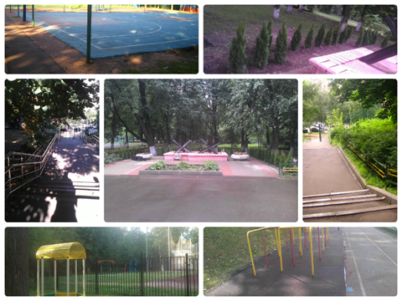
Благоустройство. Фотоматериалы
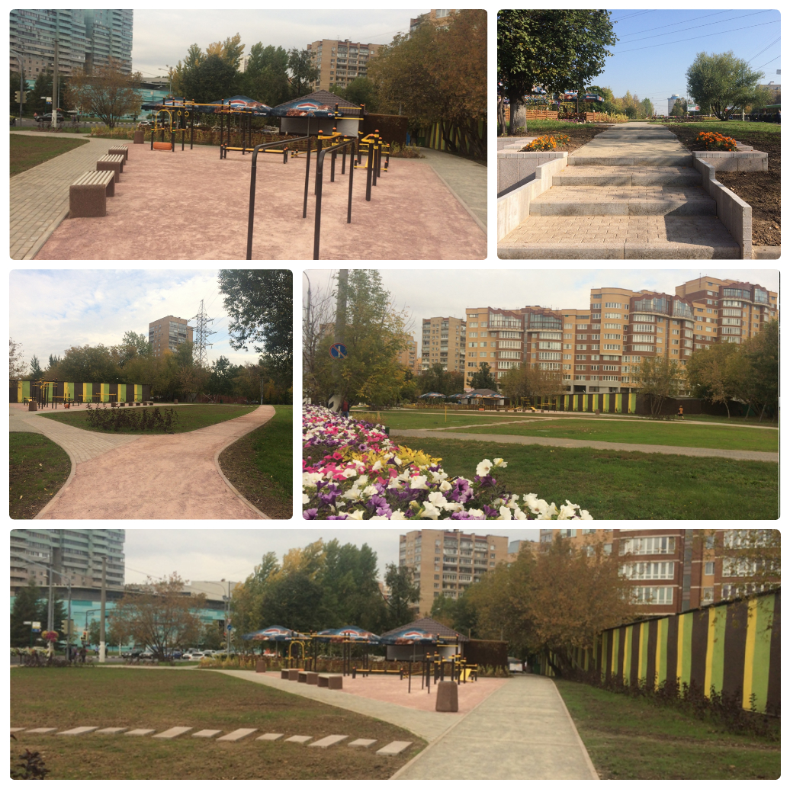
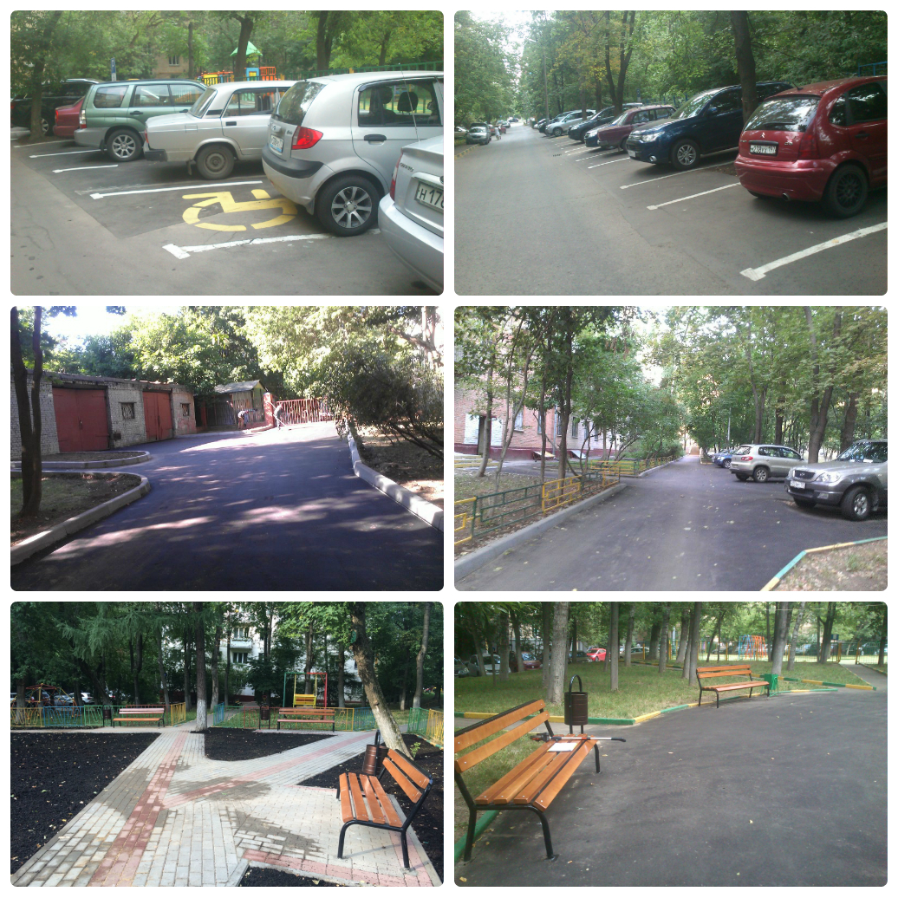
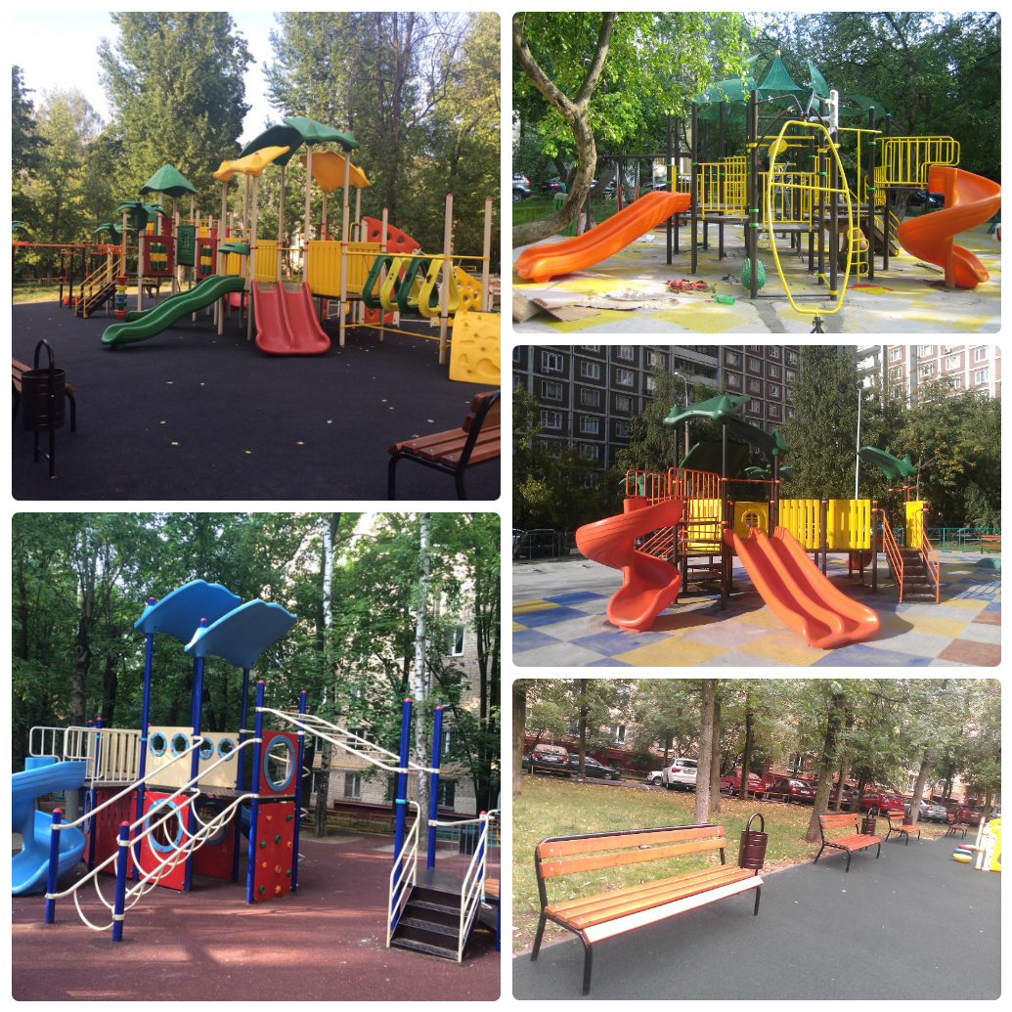
Приложение 2
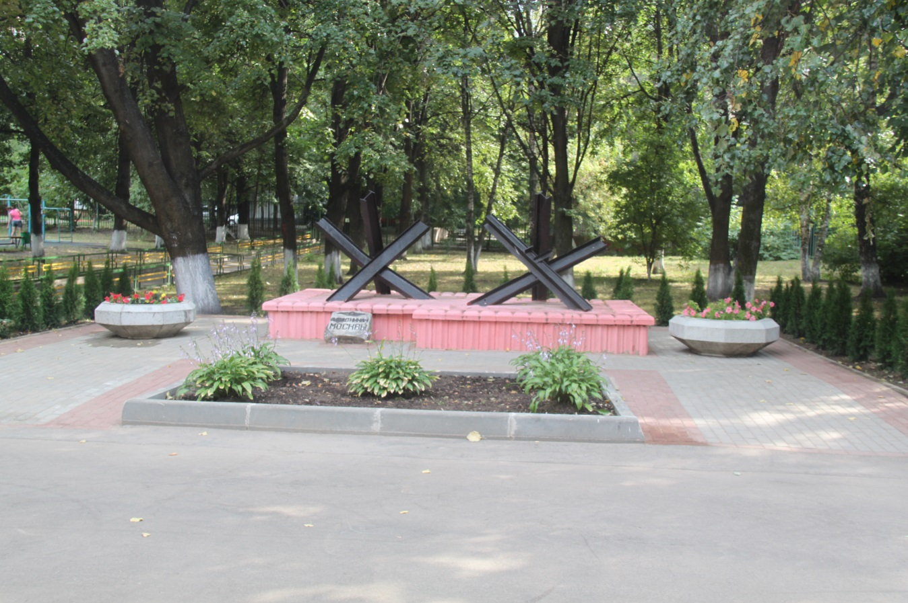Благоустройство территорий образовательных учреждений. Фотоматериалы
ГБОУ СОШ №779

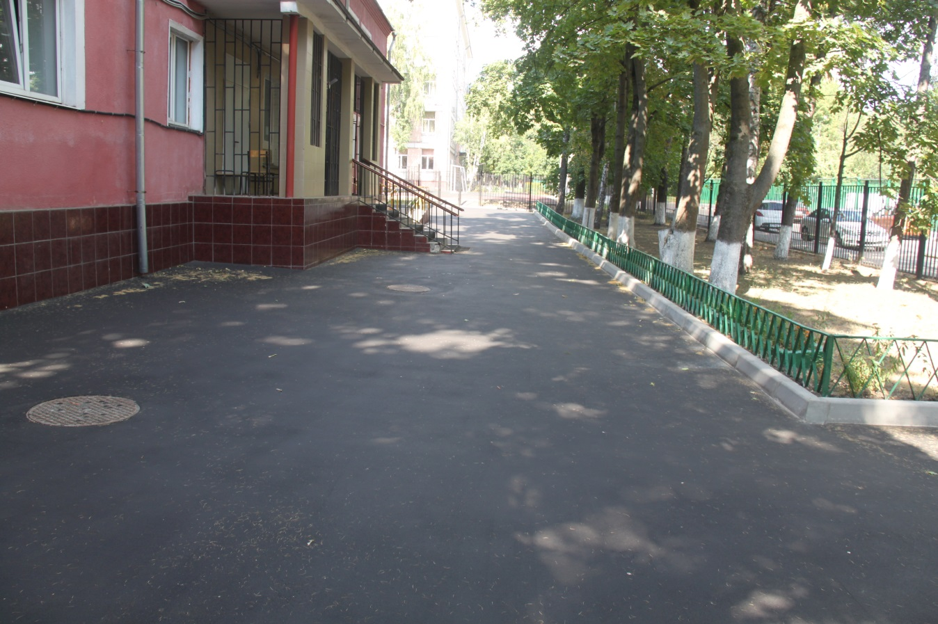
ГБОУ СОШ №1264
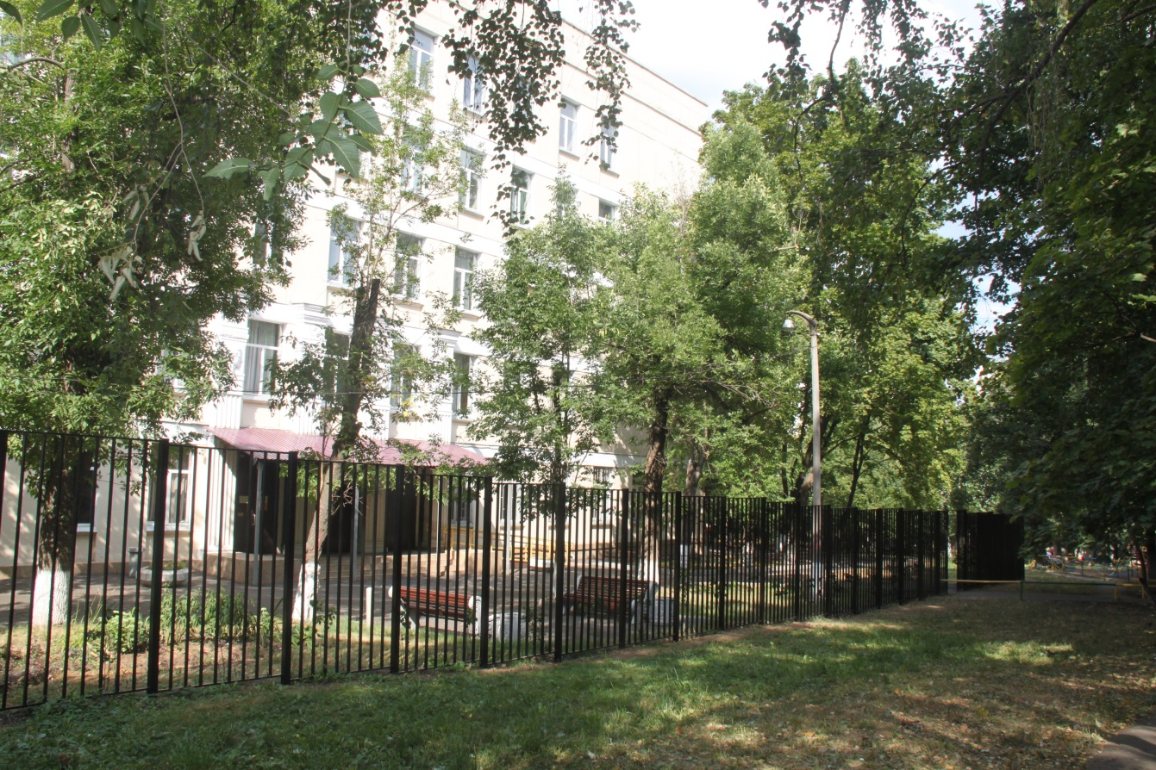
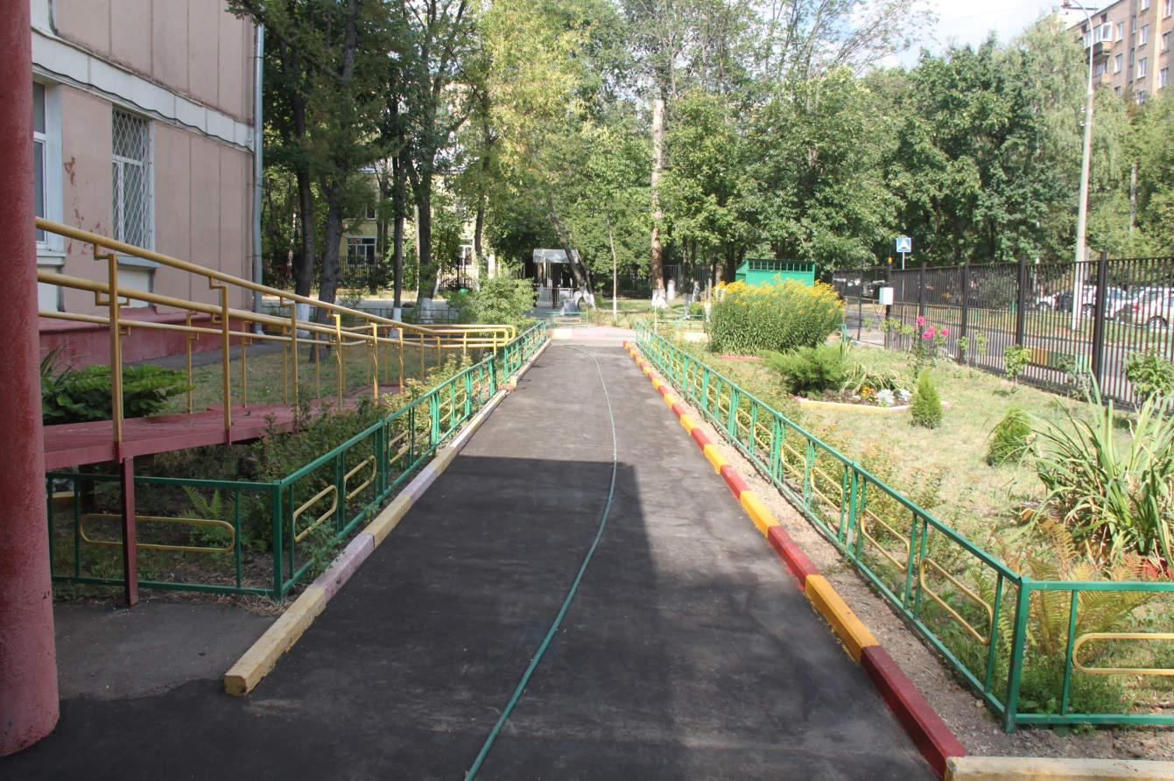
ГБОУ СОШ №1536
ГБОУ СОШ №1264
Приложение 3
Адресный перечень МКД района по управляющим компаниям
№ п.п. | Адрес многоквартирного дома | Примечание
 | Вавилова ул. 74/22 | ГБУ "Жилищник района Ломоносовский"
 | Вавилова ул. 76 | ГБУ "Жилищник района Ломоносовский"
 | Вавилова ул. 78 | ГБУ "Жилищник района Ломоносовский"
 | Вавилова ул. 80 | ГБУ "Жилищник района Ломоносовский"
 | Вавилова ул. 82 | ГБУ "Жилищник района Ломоносовский"
 | Вавилова ул. 84 к.4 | ГБУ "Жилищник района Ломоносовский"
 | Вавилова ул. 86 | ГБУ "Жилищник района Ломоносовский"
 | Вавилова ул. 91 к.1 | ГБУ "Жилищник района Ломоносовский"
 | Вавилова ул. 95 | ГБУ "Жилищник района Ломоносовский"
 | Вернадского просп. 11/19 | ГБУ "Жилищник района Ломоносовский"
 | Вернадского просп. 13 | ГБУ "Жилищник района Ломоносовский"
 | Вернадского просп. 15 | ГБУ "Жилищник района Ломоносовский"
 | Вернадского просп. 19 | ГБУ "Жилищник района Ломоносовский"
 | Вернадского просп. 21 к.1 | ГБУ "Жилищник района Ломоносовский"
 | Вернадского просп. 21 к.2 | ГБУ "Жилищник района Ломоносовский"
 | Вернадского просп. 25 к.1 | ГБУ "Жилищник района Ломоносовский"
 | Вернадского просп. 27 | ГБУ "Жилищник района Ломоносовский"
 | Вернадского просп. 27 к.1 | ГБУ "Жилищник района Ломоносовский"
 | Вернадского просп. 33 | ГБУ "Жилищник района Ломоносовский"
 | Вернадского просп. 33 к.1 | ГБУ "Жилищник района Ломоносовский"
 | Гарибальди ул. 10 к.2 | ГБУ "Жилищник района Ломоносовский"
 | Гарибальди ул. 10 к.3 | ГБУ "Жилищник района Ломоносовский"
 | Гарибальди ул. 10 к.4 | ГБУ "Жилищник района Ломоносовский"
 | Гарибальди ул. 10 к.6 | ГБУ "Жилищник района Ломоносовский"
 | Гарибальди ул. 11 | ГБУ "Жилищник района Ломоносовский"
 | Гарибальди ул. 12 | ГБУ "Жилищник района Ломоносовский"
 | Гарибальди ул. 13 к.1 | ГБУ "Жилищник района Ломоносовский"
 | Гарибальди ул. 13 к.2 | ГБУ "Жилищник района Ломоносовский"
 | Гарибальди ул. 14 к.1 | ГБУ "Жилищник района Ломоносовский"
 | Гарибальди ул. 14 к.2 | ГБУ "Жилищник района Ломоносовский"
 | Гарибальди ул. 16 к.2 | ГБУ "Жилищник района Ломоносовский"
 | Гарибальди ул. 2 к.1 | ГБУ "Жилищник района Ломоносовский"
 | Гарибальди ул. 4 к.5 | ГБУ "Жилищник района Ломоносовский"
 | Гарибальди ул. 4 к.6 | ГБУ "Жилищник района Ломоносовский"
 | Гарибальди ул. 5 к.1 | ГБУ "Жилищник района Ломоносовский"
 | Гарибальди ул. 6 | ГБУ "Жилищник района Ломоносовский"
 | Гарибальди ул. 6 к.2 | ГБУ "Жилищник района Ломоносовский"
 | Гарибальди ул. 8 | ГБУ "Жилищник района Ломоносовский"
 | Гарибальди ул. 8 к.2 | ГБУ "Жилищник района Ломоносовский"
 | Гарибальди ул. 8 к.3 | ГБУ "Жилищник района Ломоносовский"
 | Гарибальди ул. 8 к.4 | ГБУ "Жилищник района Ломоносовский"
 | Гарибальди ул. 8 к.5 | ГБУ "Жилищник района Ломоносовский"
 | Кравченко ул. 10 | ГБУ "Жилищник района Ломоносовский"
 | Кравченко ул. 12 | ГБУ "Жилищник района Ломоносовский"
 | Кравченко ул. 16 к.1 | ГБУ "Жилищник района Ломоносовский"
 | Кравченко ул. 16 к.2 | ГБУ "Жилищник района Ломоносовский"
 | Кравченко ул. 18 | ГБУ "Жилищник района Ломоносовский"
 | Кравченко ул. 20 | ГБУ "Жилищник района Ломоносовский"
 | Кравченко ул. 22 | ГБУ "Жилищник района Ломоносовский"
 | Кравченко ул. 24/35 | ГБУ "Жилищник района Ломоносовский"
 | Кравченко ул. 4 к.1 | ГБУ "Жилищник района Ломоносовский"
 | Кравченко ул. 4 к.2 | ГБУ "Жилищник района Ломоносовский"
 | Кравченко ул. 4 к.3 | ГБУ "Жилищник района Ломоносовский"
 | Кравченко ул. 8 | ГБУ "Жилищник района Ломоносовский"
 | Крупской ул. 11 | ГБУ "Жилищник района Ломоносовский"
 | Крупской ул. 13 | ГБУ "Жилищник района Ломоносовский"
 | Крупской ул. 14 | ГБУ "Жилищник района Ломоносовский"
 | Крупской ул. 15 | ГБУ "Жилищник района Ломоносовский"
 | Крупской ул. 19/17 | ГБУ "Жилищник района Ломоносовский"
 | Крупской ул. 3 | ГБУ "Жилищник района Ломоносовский"
 | Крупской ул. 4 к.1 | ГБУ "Жилищник района Ломоносовский"
 | Крупской ул. 4 к.2 | ГБУ "Жилищник района Ломоносовский"
 | Крупской ул. 4 к.3 | ГБУ "Жилищник района Ломоносовский"
 | Крупской ул. 5 | ГБУ "Жилищник района Ломоносовский"
 | Крупской ул. 7 | ГБУ "Жилищник района Ломоносовский"
 | Крупской ул. 8 к.1 | ГБУ "Жилищник района Ломоносовский"
 | Крупской ул. 8 к.2 | ГБУ "Жилищник района Ломоносовский"
 | Крупской ул. 8 к.3 | ГБУ "Жилищник района Ломоносовский"
 | Ленинский просп. 74 | ГБУ "Жилищник района Ломоносовский"
 | Ленинский просп. 78 | ГБУ "Жилищник района Ломоносовский"
 | Ленинский просп. 81/2 | ГБУ "Жилищник района Ломоносовский"
 | Ленинский просп. 82/2 | ГБУ "Жилищник района Ломоносовский"
 | Ленинский просп. 83 | ГБУ "Жилищник района Ломоносовский"
 | Ленинский просп. 83 к.4 | ГБУ "Жилищник района Ломоносовский"
 | Ленинский просп. 85 | ГБУ "Жилищник района Ломоносовский"
 | Ленинский просп. 85 к.2 | ГБУ "Жилищник района Ломоносовский"
 | Ленинский просп. 85 к.3 | ГБУ "Жилищник района Ломоносовский"
 | Ленинский просп. 85 к.4 | ГБУ "Жилищник района Ломоносовский"
 | Ленинский просп. 85 к.5 | ГБУ "Жилищник района Ломоносовский"
 | Ленинский просп. 85 к.6 | ГБУ "Жилищник района Ломоносовский"
 | Ленинский просп. 86 | ГБУ "Жилищник района Ломоносовский"
 | Ленинский просп. 87 | ГБУ "Жилищник района Ломоносовский"
 | Ленинский просп. 88 к.1 | ГБУ "Жилищник района Ломоносовский"
 | Ленинский просп. 88 к.2 | ГБУ "Жилищник района Ломоносовский"
 | Ленинский просп. 88 к.3 | ГБУ "Жилищник района Ломоносовский"
 | Ленинский просп. 89/2 | ГБУ "Жилищник района Ломоносовский"
 | Ленинский просп. 90 | ГБУ "Жилищник района Ломоносовский"
 | Ленинский просп. 91 | ГБУ "Жилищник района Ломоносовский"
 | Ленинский просп. 91 к.2 | ГБУ "Жилищник района Ломоносовский"
 | Ленинский просп. 91 к.3 | ГБУ "Жилищник района Ломоносовский"
 | Ленинский просп. 93 | ГБУ "Жилищник района Ломоносовский"
 | Ленинский просп. 93 к.2 | ГБУ "Жилищник района Ломоносовский"
 | Ленинский просп. 93 к.4 | ГБУ "Жилищник района Ломоносовский"
 | Ленинский просп. 95 | ГБУ "Жилищник района Ломоносовский"
 | Ленинский просп. 95 к.2 | ГБУ "Жилищник района Ломоносовский"
 | Ленинский просп. 95 к.3 | ГБУ "Жилищник района Ломоносовский"
 | Ленинский просп. 95 к.4 | ГБУ "Жилищник района Ломоносовский"
 | Марии Ульяновой ул. 11 | ГБУ "Жилищник района Ломоносовский"
 | Марии Ульяновой ул. 12 | ГБУ "Жилищник района Ломоносовский"
 | Марии Ульяновой ул. 14 | ГБУ "Жилищник района Ломоносовский"
 | Марии Ульяновой ул. 15 | ГБУ "Жилищник района Ломоносовский"
 | Марии Ульяновой ул. 16 | ГБУ "Жилищник района Ломоносовский"
 | Марии Ульяновой ул. 17 к.1 | ГБУ "Жилищник района Ломоносовский"
 | Марии Ульяновой ул. 17 к.2 | ГБУ "Жилищник района Ломоносовский"
 | Марии Ульяновой ул. 17 к.3 | ГБУ "Жилищник района Ломоносовский"
 | Марии Ульяновой ул. 19 | ГБУ "Жилищник района Ломоносовский"
 | Марии Ульяновой ул. 23 | ГБУ "Жилищник района Ломоносовский"
 | Марии Ульяновой ул. 25 (снесён) | ГБУ "Жилищник района Ломоносовский"
 | Марии Ульяновой ул. 27 | ГБУ "Жилищник района Ломоносовский"
 | Марии Ульяновой ул. 29 (снесён) | ГБУ "Жилищник района Ломоносовский"
 | Марии Ульяновой ул. 3 к.1 | ГБУ "Жилищник района Ломоносовский"
 | Марии Ульяновой ул. 3 к.2 | ГБУ "Жилищник района Ломоносовский"
 | Марии Ульяновой ул. 3 к.3 | ГБУ "Жилищник района Ломоносовский"
 | Марии Ульяновой ул. 31 | ГБУ "Жилищник района Ломоносовский"
 | Марии Ульяновой ул. 33/23 | ГБУ "Жилищник района Ломоносовский"
 | Марии Ульяновой ул. 6 | ГБУ "Жилищник района Ломоносовский"
 | Марии Ульяновой ул. 7 | ГБУ "Жилищник района Ломоносовский"
 | Марии Ульяновой ул. 8 | ГБУ "Жилищник района Ломоносовский"
 | Марии Ульяновой ул. 9 к.1 | ГБУ "Жилищник района Ломоносовский"
 | Марии Ульяновой ул. 9 к.2 | ГБУ "Жилищник района Ломоносовский"
 | Марии Ульяновой ул. 9 к.3 | ГБУ "Жилищник района Ломоносовский"
 | Панферова ул. 10 | ГБУ "Жилищник района Ломоносовский"
 | Панферова ул. 12 | ГБУ "Жилищник района Ломоносовский"
 | Панферова ул. 16 к.1 | ГБУ "Жилищник района Ломоносовский"
 | Панферова ул. 16 к.2 | ГБУ "Жилищник района Ломоносовский"
 | Панферова ул. 16 к.3 | ГБУ "Жилищник района Ломоносовский"
 | Панферова ул. 16 к.4 | ГБУ "Жилищник района Ломоносовский"
 | Панферова ул. 18 | ГБУ "Жилищник района Ломоносовский"
 | Панферова ул. 20 | ГБУ "Жилищник района Ломоносовский"
 | Пилюгина Академика ул. 12 к.1 | ГБУ "Жилищник района Ломоносовский"
 | Пилюгина Академика ул. 12 к.2 | ГБУ "Жилищник района Ломоносовский"
 | Пилюгина Академика ул. 14 к.4 | ГБУ "Жилищник района Ломоносовский"
 | Пилюгина Академика ул. 20 к.1 | ГБУ "Жилищник района Ломоносовский"
 | Пилюгина Академика ул. 20 к.2 | ГБУ "Жилищник района Ломоносовский"
 | Пилюгина Академика ул. 26 к.3 | ГБУ "Жилищник района Ломоносовский"
 | Пилюгина Академика ул. 8 к.1 | ГБУ "Жилищник района Ломоносовский"
 | Пилюгина Академика ул. 8 к.2 | ГБУ "Жилищник района Ломоносовский"
 | Строителей ул. 11 к.1 | ГБУ "Жилищник района Ломоносовский"
 | Строителей ул. 11 к.2 | ГБУ "Жилищник района Ломоносовский"
 | Строителей ул. 11 к.3 | ГБУ "Жилищник района Ломоносовский"
 | Строителей ул. 13 к.1 | ГБУ "Жилищник района Ломоносовский"
 | Строителей ул. 13 к.2 | ГБУ "Жилищник района Ломоносовский"
 | Строителей ул. 13 к.3 | ГБУ "Жилищник района Ломоносовский"
 | Строителей ул. 13 к.4 | ГБУ "Жилищник района Ломоносовский"
 | Строителей ул. 13 к.5 | ГБУ "Жилищник района Ломоносовский"
 | Строителей ул. 17 к.1 | ГБУ "Жилищник района Ломоносовский"
 | Строителей ул. 17 к.2 | ГБУ "Жилищник района Ломоносовский"
 | Строителей ул. 3 | ГБУ "Жилищник района Ломоносовский"
 | Строителей ул. 5 к.1 | ГБУ "Жилищник района Ломоносовский"
 | Строителей ул. 5 к.2 | ГБУ "Жилищник района Ломоносовский"
 | Строителей ул. 5 к.3 | ГБУ "Жилищник района Ломоносовский"
 | Строителей ул. 5 к.4 | ГБУ "Жилищник района Ломоносовский"
 | Строителей ул. 5 к.5 | ГБУ "Жилищник района Ломоносовский"
 | Строителей ул. 7 к.1 | ГБУ "Жилищник района Ломоносовский"
 | Строителей ул. 7 к.2 | ГБУ "Жилищник района Ломоносовский"
 | Строителей ул. 7 к.3 | ГБУ "Жилищник района Ломоносовский"
 | Строителей ул. 9 | ГБУ "Жилищник района Ломоносовский"
 | Вавилова ул. 73 | ЖСК "Главмосстроевец"
 | Вавилова ул. 75 | ЖСК "Школа"
 | Вавилова ул. 77 | ЖСК "50 лет Октября"
 | Вавилова ул. 81 | ЖСК "Тигрис"
 | Вавилова ул. 89 | ЖСК "Машиностроитель"
 | Вавилова ул. 93 | ЖСК "Юго-Запад"
 | Гарибальди ул. 15 к.1 | ЖСК "Майский"
 | Гарибальди ул. 15 к.2 | ЖСК "Памир"
 | Крупской ул. 6 к.2 | ЖСК "Архитектор"
 | Ленинский просп. 91 к.4 | ЖСК "Полоцк"
 | Марии Ульяновой ул. 21 к.2 | ЖСК "Дружба"
 | Пилюгина Академика ул. 14 к.1 | ЖСК "Воронцово"
 | Пилюгина Академика ул. 26 к.1 | ЖСК "Альфа"
 | Пилюгина Академика ул. 26 к.2 | ЖСК "Андромеда"
 | Власова Архитектора ул. 10 | ЖСК "РАН СССР"
 | Власова Архитектора ул. 8 | ЖСК "РАН СССР"
 | Гарибальди ул. 15 к.3 | ЖСК "РАН СССР"
 | Панферова ул. 8 | ЖСК "РАН СССР"
 | Вавилова ул. 79 к.1 | ТСЖ "Коттедж"
 | Вавилова ул. 81 к.1 | ТСЖ "Дом на Вавилова"
 | Вавилова ул. 97 | ТСЖ "Вавилова 97"
 | Пилюгина Академика ул. 24 к.1 | ТСЖ "Ниагара"
 | Пилюгина Академика ул. 4 | ТСЖ "Симпатия"
 | Вавилова ул. 83 (ведомственный) | Глав УПДК при МИД России
 | Вавилова ул. 85 (ведомственный) | Глав УПДК при МИД России
 | Вавилова ул. 87 (ведомственный) | Глав УПДК при МИД России
 | Ленинский просп. 83 к.5 (ведомственный) | Глав УПДК при МИД России
 | Ленинский просп. 93 к.3 (ведомственный) | Глав УПДК при МИД России
 | Пилюгина Академика ул. 14 к.3 (ведомственный) | Глав УПДК при МИД России
 | Пилюгина Академика ул. 14 к.2 | ГУП ЭВАЖД
 | Гарибальди ул. 3 | ООО Фирма "Аскет"
 | Гарибальди ул. 6 к.1 | ООО Фирма "Аскет"
 | Гарибальди ул. 7 | ООО Фирма "Аскет"
 | Ленинский просп. 83 к.1 | ООО Фирма "Аскет"
 | Ленинский просп. 83 к.2 | ООО Фирма "Аскет"
 | Панферова ул. 4 | ООО Фирма "Аскет"
 | Гарибальди ул. 15 | ООО "Новатор"
 | Пилюгина Академика ул. 18 | ООО "Горжилкоплекс"
 | Пилюгина Академика ул. 22 к.1 | ООО "Орион групп"
 | Пилюгина Академика ул. 6 | ООО УК "Свитхом"
 | Вавилова ул. 79 (ведомственный) | ОАО "Распорядительная дирекция по печати"
 | Власова Архитектора ул. 6 | ОАО "Вавилово"
 | Крупской ул. 1 | ЗАО "ЭТК№1"
 | Вернадского просп. 25 (ведомственный) | Филиал "Московский" ОАО "Славянка"

Приложение 4

Внепрограммные мероприятия по капитальному ремонту жилого фонда

№ п/п | Виды работ | Адрес объекта | ФАКТИЧЕСКИ оплачено денежных средств по государственным контрактам
1 | Ремонт системы центрального отопления | Вавилова д. 75 (ЦО(чердак)) | 353 263,82
1 | Ремонт системы центрального отопления | Вавилова д. 91 (ЦО(подвал)) | 5 713 234,73
1 | Ремонт системы центрального отопления | Гарибальди д.13, корп.2 (ЦО(подвал)) | 422 191,62
1 | Ремонт системы центрального отопления | Кравченко д.4, корп.3 (ЦО(подвал)) | 1 058 702,56
1 | Ремонт системы центрального отопления | Крупской д.5 (ЦО (чердак)) | 741 631,27
1 | Ремонт системы центрального отопления | Крупской д.7 (ЦО (чердак)) | 741 631,77
1 | Ремонт системы центрального отопления | Крупской д.14 (ЦО (подвал, чердак)) | 1 046 215,17
1 | Ремонт системы центрального отопления | Ленинский пр-кт д.95, корп.3 (ЦО (подвал)) | 612 121,62
1 | Ремонт системы центрального отопления | М.Ульяновой д.3, корп.2 (ЦО(подвал)) | 418 492,85
1 | Ремонт системы центрального отопления | Строителей д.3 (ЦО (чердак) | 454 083,07
Итого: |  |  | 11 561 568,48
2 | Ремонт системы ГВС и ХВС | Вавилова д. 91 (ГВС,ХВС (подвал)) | 4 590 197,66
2 | Ремонт системы ГВС и ХВС | Вернадского пр-кт д.11/19 (ГВС,ХВС(подвал)) | 3 312 509,32
2 | Ремонт системы ГВС и ХВС | Кравченко д.4, корп.3 (ГВС,ХВС(подвал)) | 651 572,92
2 | Ремонт системы ГВС и ХВС | М.Ульяновой д.3, корп.2 (ГВС,ХВС(подвал)) | 822 972,08
2 | Ремонт системы ГВС и ХВС | М.Ульяновой д.16 (ГВС,ХВС(подвал)) | 1 202 156,58
Итого: |  |  | 10 579 408,56
3 | Реконструкция панельного отопления | Панферова д.16, корп.4 | 5 209 887,15
4 | Ремонт мягкой кровли | Ак.Пилюгина д.8, корп.1 | 2 892 592,28
4 | Ремонт мягкой кровли | Вавилова д.76 | 1 149 290,21
4 | Ремонт мягкой кровли | Вавилова д.78 | 1 133 036,10
4 | Ремонт мягкой кровли | Гарибальди д.13, корп.1 | 516 600,26
4 | Ремонт мягкой кровли | Крупской д.6, корп.2 | 623 402,53
4 | Ремонт мягкой кровли | Ленинский пр-кт д.93, корп.3 | 1 762 098,08
4 | Ремонт мягкой кровли | Ленинский пр-кт д.93, корп.4 | 1 446 197,73
4 | Ремонт мягкой кровли | М.Ульяновой д. 15 (ТВР) | 4 829 967,15
4 | Ремонт мягкой кровли | М.Ульяновой д.17, корп.1 | 1 475 502,74
4 | Ремонт мягкой кровли | М.Ульяновой д. 19 | 2 095 781,02
4 | Ремонт мягкой кровли | М.Ульяновой д.21, корп.2 | 1 257 423,97
4 | Ремонт мягкой кровли | Панферова д.16, корп.1 | 1 438 352,87
Итого: |  |  | 20 620 244,94
5 | Ремонт металлической кровли с ТВР | Кравченко д.4, корп.3 | 3 794 890,61
5 | Ремонт металлической кровли с ТВР | М.Ульяновой д.3, корп.2 | 3 616 648,59
5 | Ремонт металлической кровли с ТВР | Строителей д.7, корп.2 | 2 843 917,46
Итого: |  |  | 10 255 456,66
ВСЕГО: |  | 26 домов, 31 вид работ | 58 226 565,79
ЭКОНОМИЯ
6 | Ремонт мягкой кровли | Панферова д.16, корп.4 | 1 144 710,84
ВСЕГО: |  |  | 59 371 276,63

Выборочный капитальный ремонт. Фотоматериалы
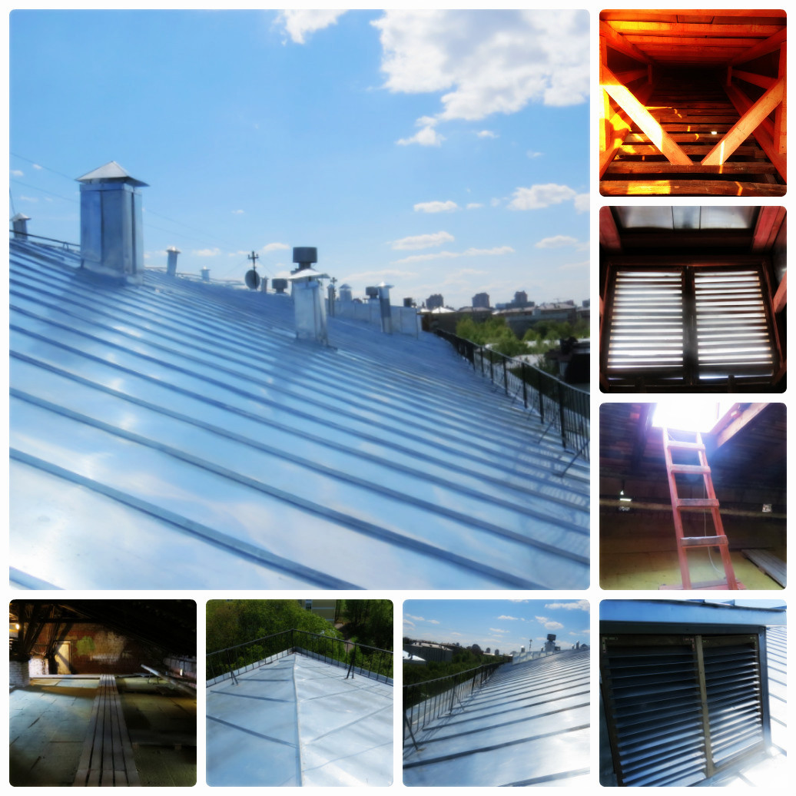
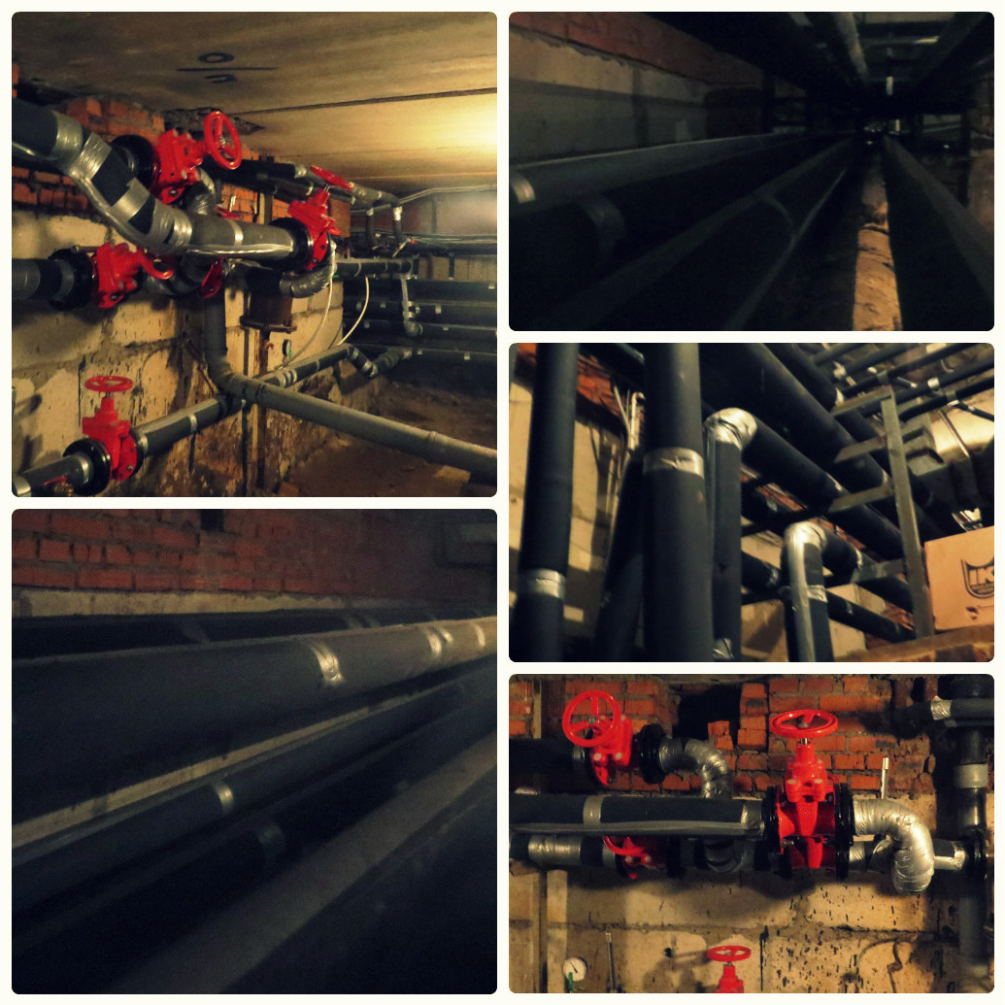
Приложение 5
Ремонту подъездов. Список МКД
№ п/п | Адрес
 | ул. Вавилова, д.84,к.4
 | ул. Вавилова, д.91
 | Вернадский проспект, д. 19
 | Вернадский проспект, д. 21, к.1
 | Вернадский проспект, д. 25, к.1
 | ул. Гарибальди, д. 6
 | ул. Гарибальди, д. 12 (п.2,3,4)
 | ул. Гарибальди, д. 15,к.1
 | ул. Гарибальди, д. 2, к.1
 | ул. Гарибальди, д. 4, к. 5
 | ул. Гарибальди, д. 4, к.6
 | ул. Гарибальди, д. 5, к.1
 | ул. Гарибальди, д. 8, к.2
 | ул. Гарибальди, д. 8, к.3
 | ул. Гарибальди, д. 8, к.4
 | ул. Гарибальди, д. 8, к.5
 | ул. Кравченко, д. 18
 | ул. Кравченко, д. 22
 | ул. Кравченко, д. 4, к.2 (п.1)
 | ул. Кравченко, д. 8
 | ул. Кравченко, д. 10
 | ул. Крупской, д. 14
 | ул. Крупской, д. 15
 | ул. Крупской, д. 19/17
 | ул. Крупской, д. 6, к.2
 | ул. Крупской, д. 8,к.3
 | Ленинский проспект, д. 74,(п.5-9)
 | Ленинский проспект, д. 81
 | Ленинский проспект, д. 83
 | Ленинский проспект, д. 89
 | Ленинский проспект, д. 91
 | Ленинский проспект, д. 91,к.2
 | Ленинский проспект, д. 91,к.4
 | ул. Панферова, д, 16,к.1 (п. 4,5)
 | ул. Панферова, д, 16,к.2
 | ул. Панферова, д, 8
 | ул. Вавилова, д. 86
 | ул. Академика Пилюгина, д.20, к.1
 | ул. Академика Пилюгина, д.20, к.2
 | ул. Академика Пилюгина, д.26, к.3
 | ул. Академика Пилюгина, д.8, к.2 (п. 1,2)
 | Панферова ул., д.20
 | Пилюгина Академика ул., д. 22, к. 1
 | Строителей ул., д.11, к.1 (п. 1,2,5,6)
 | Строителей ул., д.11, к.3
 | Строителей ул., д.13, к.2
 | Строителей ул., д.17, к.1
 | Строителей ул., д.17, к.2
 | Строителей ул., д.5, к.2
 | Строителей ул., д.5, к.3 (п.3)
 | Строителей ул., д.5, к.4
 | Строителей ул., д.5, к.5
 | Строителей ул., д.7, к.2
 | Строителей ул., д.7, к.3
 | Строителей ул., д.9
 | Ульяновой Марии ул., д.23
 | Ульяновой Марии ул., д.27
 | Ульяновой Марии ул., д.3, к.3
 | Ульяновой Марии ул., д.31
 | Ульяновой Марии ул., д.33
 | Ульяновой Марии ул., д.8
 | Ульяновой Марии ул., д.9, к.1
 | Ульяновой Марии ул., д.14

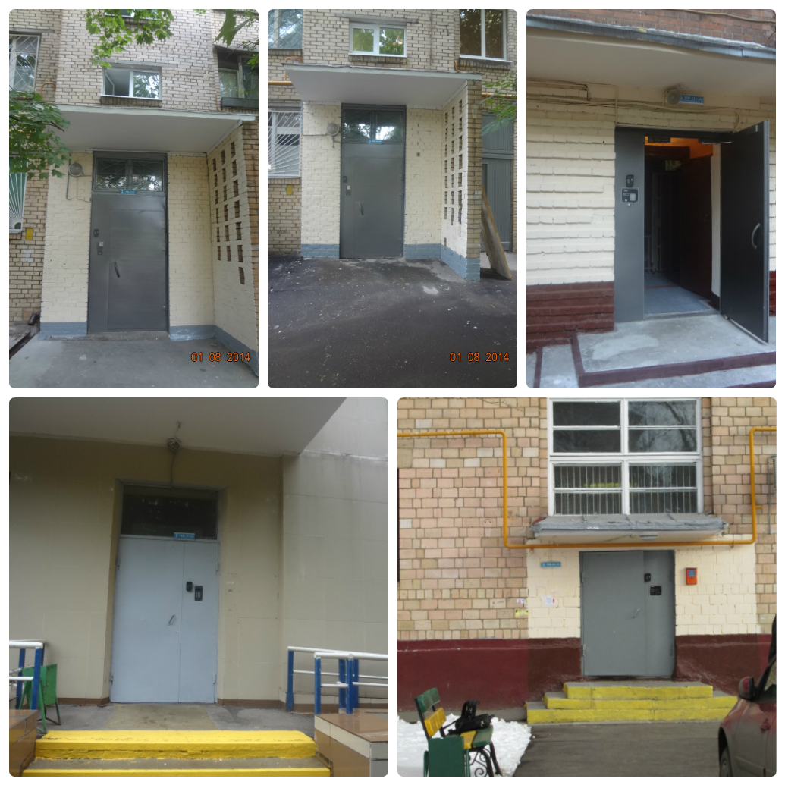
Всего: 191 подъезд
Ремонт подъездов. Фотоматериалы
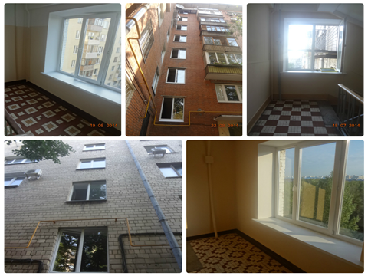
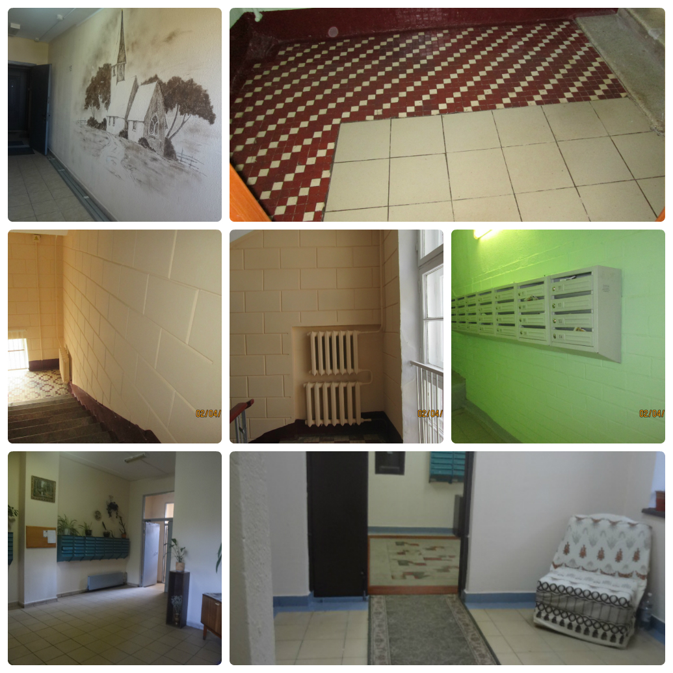
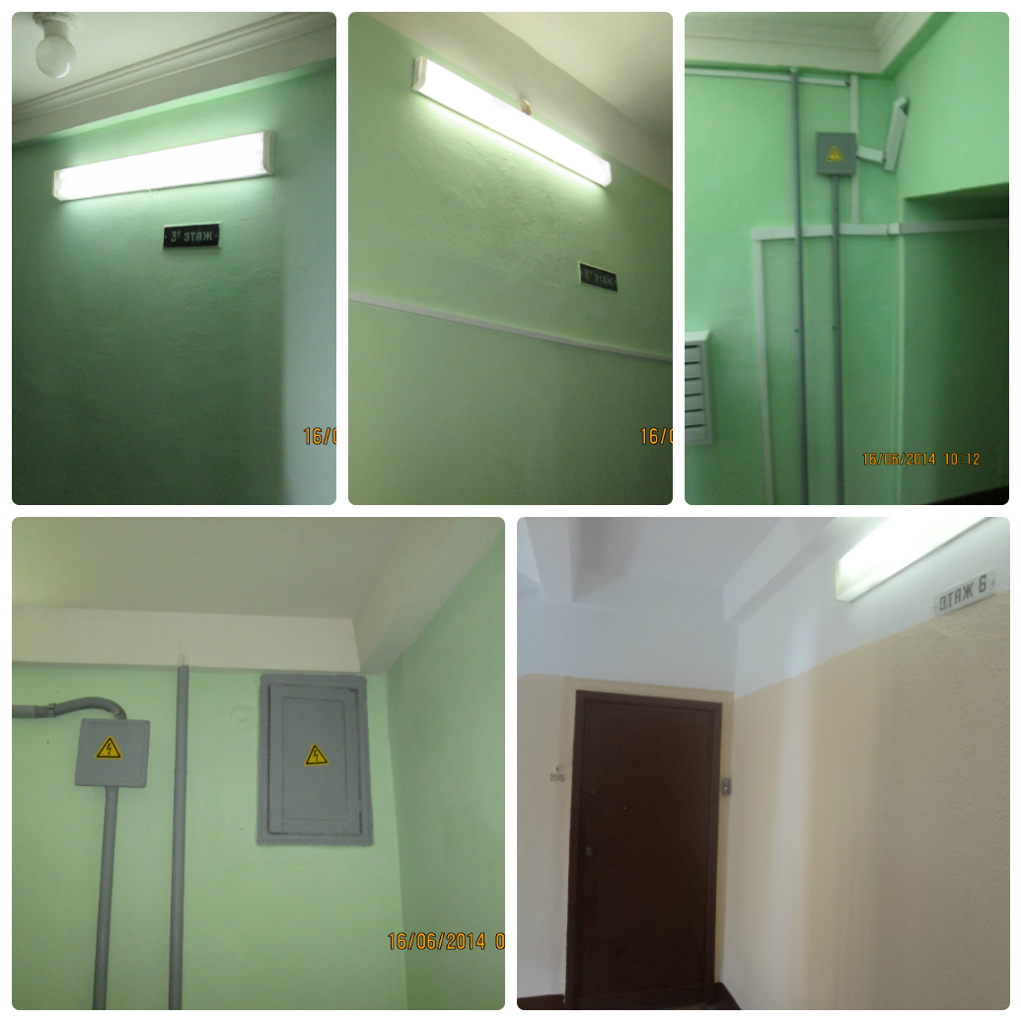
Приложение 6
Развитие стационарных предприятий потребительского рынка и услуг (открытие, реконструкция, модернизация):
Вид объекта по направлению | Кол-во / Общая площадь, тыс.кв.м. | Адрес
Открытие
Торговля | 19 ед./2950,0 кв.м. | ООО «Салекс»- ул.Крупской, д.7;  ООО «Наша ферма»-ул. Кравченко, д.24/35;  ООО «Ароматный мир»- пр-т Вернадского, д.29А;  ООО «Рыбная мануфактура»-Ленинский пр-т, д.86  ЗАО «Дикси Юг»-ул. Ак. Пилюгина, д.26Б  ООО «АВА-Синтез»-ул. Вавилова, д.81  ООО «Интерторг»- ул. Вавилова, д.86  ООО «Мастерская природы»-Ленинский пр-т, д.86  ООО «Олди 3»-ул. Строителей, д.11, корп.1  ООО «ЛАЙТМАРКТ»- пр-т Вернадского , д.21, корп.1  ООО «Хмелефф №1»-Ленинский пр-т , д.95  ИП Гонеева – пр-т Вернадского, д.11/19  ООО «Союз Святого Иоанна Воина»- пр-т Вернадского, д.15  ИП Показаньева А.А. – пр-т Вернадского, д.15  ИП Данги О.М.- Ленинский пр-т , д.86  ООО «Руно Плюс» Ленинский пр-т . д.93  ООО «Алко Ритейл» - ул.Кравченко, д.4-1  ЗАО «Тандер» -ул.Кравченко, д.18  ИП Павлова Т.Л. – пр-т Вернадского, д.11/19
Общественное питание | 3/1691,5 кв.м/239 пос. мест | ООО «Азия» - пр-т Вернадского , д.29А  ООО «Пицца Ресторанс» - Ленинский пр-т , влад.93Г, стр.1  ООО «ПАМИР» ул. Гарибальди, д.4
Бытовое обслуживание | 4/531,5 кв.м/35 раб.мест | ИП Талли – Ленинский пр-т , д.90  ООО «АВА –Синтез»- ул.Вавилова, д.81, корп.1  ООО «Сакура»- ул.Панферова, д.4  ООО «Тоника» - ул. Вавилова, д.91, корп.1
Реконструкция, модернизация
Торговля | 5/2 127,9 | ИП Чиркинян- ул.М.Ульяновой, д.17/3  ООО «НИППОН» - ул.Кравченко, д.4. корп.1  ООО «Котэкс Торг» - ул. М.Ульяновой, д.10  ООО «Нева» - Ленинский пр-т, д.74  ООО «Волна» - ул. Кравченко, д.12
Общественное питание | 3/806,1/235 пос. мест | ООО «Адонис»- Ленинский пр-т, д.87  ООО «Сафари Экс»- ул. Вавилова, д.81  ООО «Абира» - ул.Кравченко, д.24/35
Бытовое обслуживание | 3/321,7 кв.м/23 раб.мест | ООО «Роялти»- ул.Вавилова, д.86  ООО «Аксель» - Ленинский пр-т , д.89  ООО «МОНЭ» - Ленинский пр-т , д. 87
Развитие стационарных предприятий потребительского рынка и услуг . 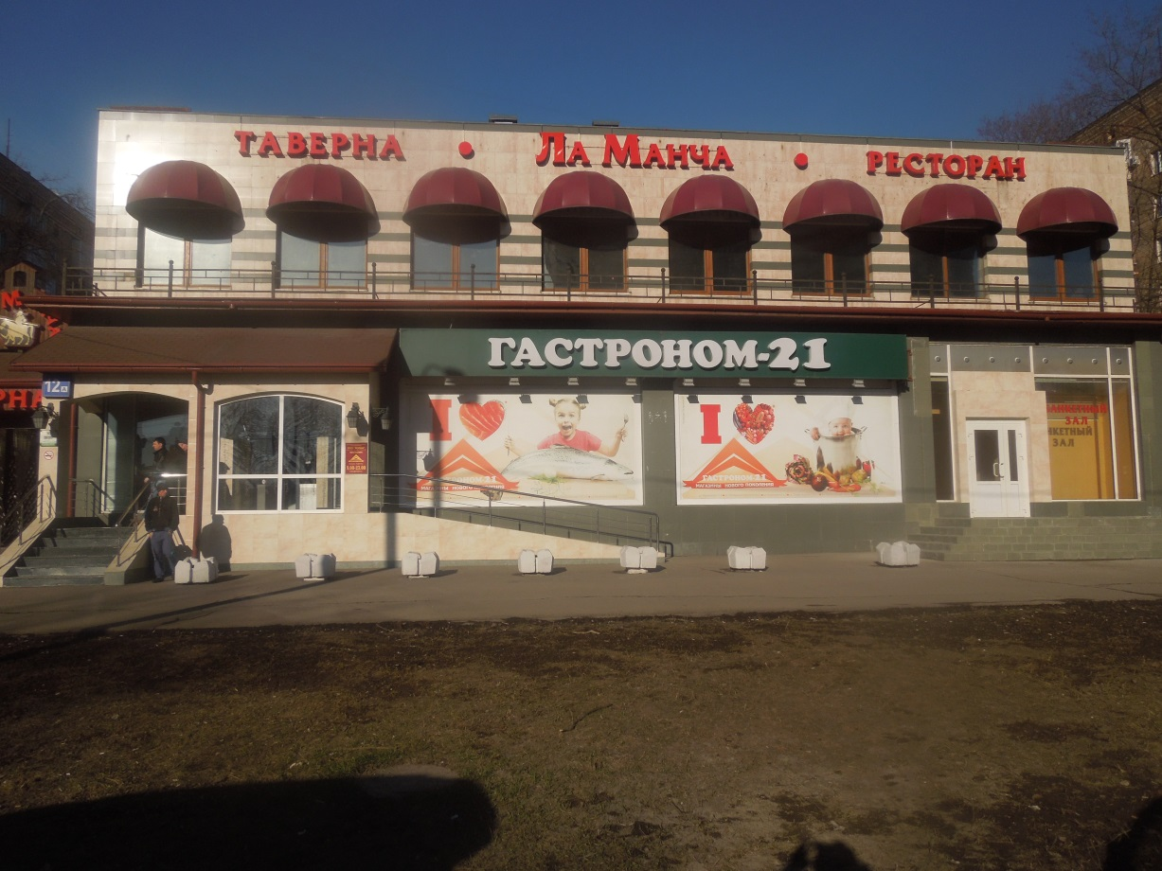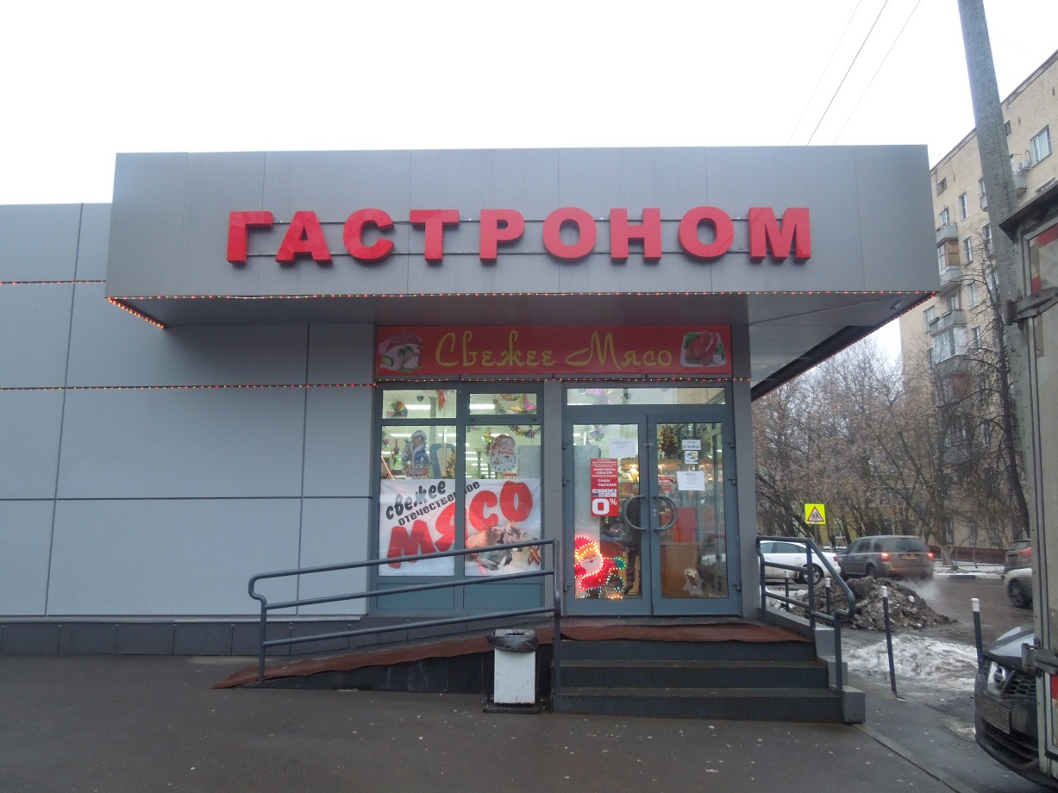Фотоматериалы
Ул. Кравченко, 12А
Ленинский проспект, вл. 91, стр. 1
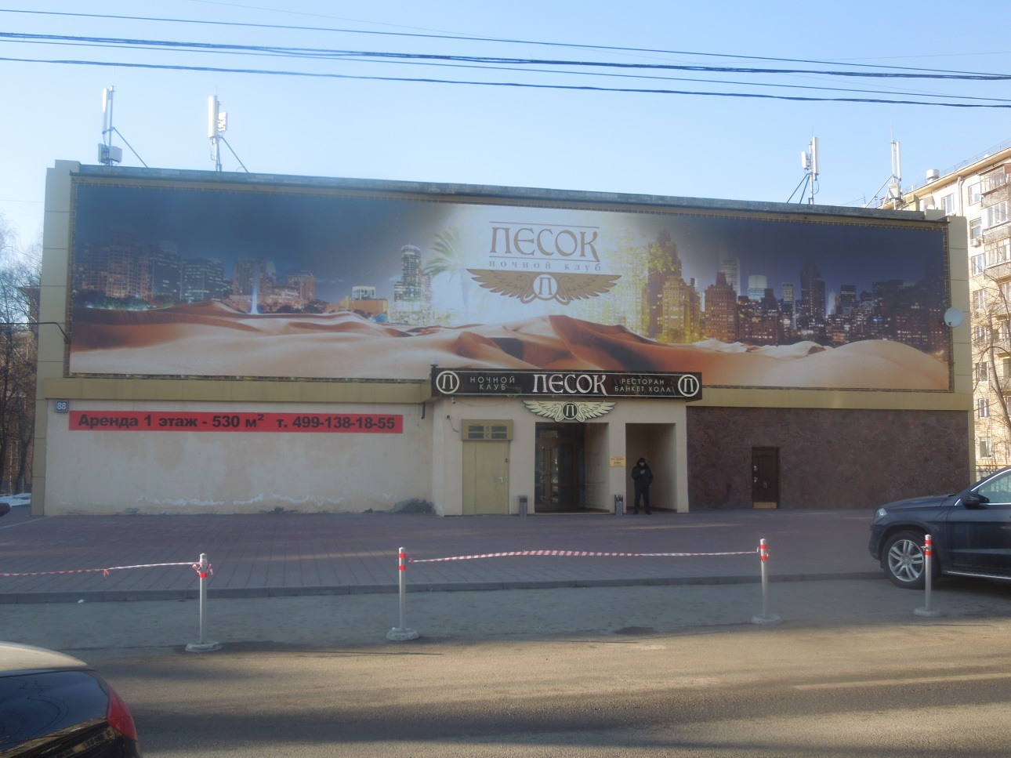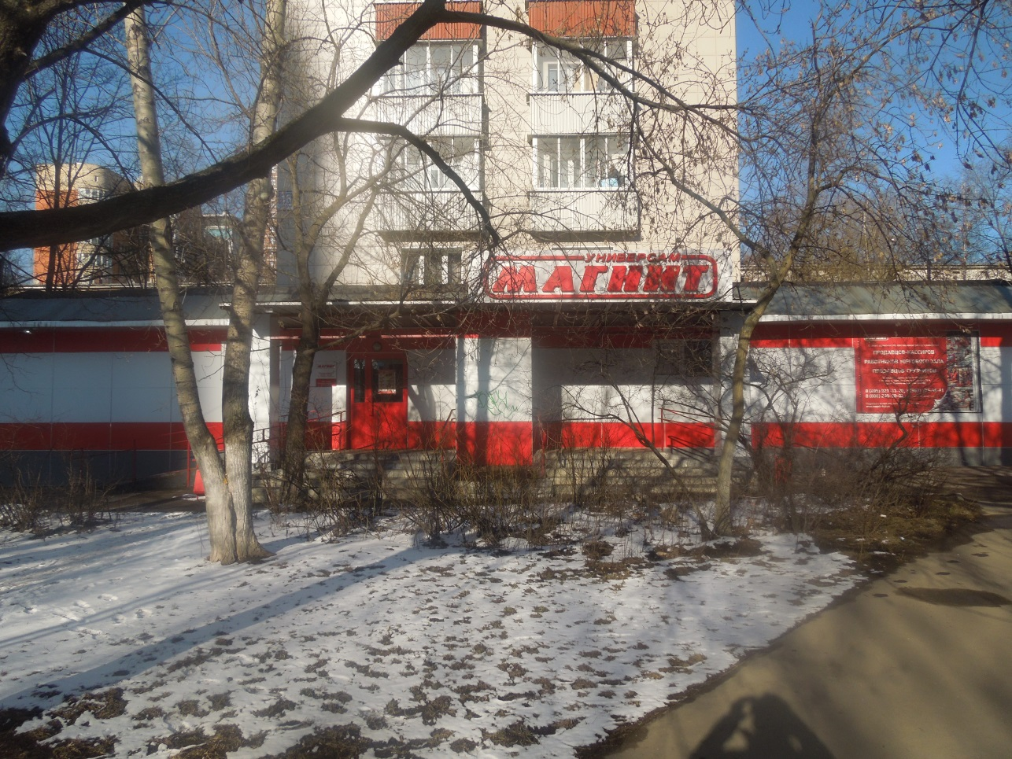
Ленинский пр., д. 88
Ул. Кравченко, д. 18
Приложения 7

Информация о количестве поступившей корреспонденции в 2014 году

Вид документа | 2014г.(2013) | % | I полуг.  2014 | II полуг.  2014 | %  -/+
Всего/в т.ч. | 9085(7397) | +22,8% | 3909 | 5176 | +32,4
Обращения граждан | 2411(2204) | +9,4% | 1014 | 1397 | +37,8
Служебная корреспонденция | 5173(3923) | +32% | 2219 | 2954 | +33,1
Директивные документы | 1501(1270) | +18,2% | 676 | 825 | +22,0

Динамика поступления обращений граждан, поступающих из вышестоящих организаций и напрямую в управу района

 | Из вышестоящих организаций | Напрямую в управу
2010 | 640 | 338
2011 | 896 | 621
2012 | 988 | 613
2013 | 1307 | 897
2014 | 1628 | 783

Сравнительный анализ обращений граждан,
поступивших на рассмотрение в управу в 2014 году в сравнении с 2013 годом и по полугодиям

 | 2014(2013) | %  +/- | I полуг | II полуг | %  +/-
Общее количество обращений | 2411(2204) | +9,4 | 1002 | 1409 | +40,6
Обращения, поступившие из вышестоящих организаций | 1628(1307) | +24,6 | 613 | 1015 | +65,6
Напрямую от заявителей | 783(897) | -12.7 | 389 | 394 | +1.3
По категориям (от общего кол-ва):
Письменные обращения | 275(327) | -15.9 | 121 | 154 | +27,3
Обращения на сайт | 328(265) | +23.8 | 164 | 164 | 0
Обращения на приеме  По видам обращения: | 180(258) | -30.2 | 104 | 76 | -27,0
Коллективные обращения, в т.ч. поступившие напрямую | 124(163)  45(51) | -23.9  -11.8 | 70  26 | 54  19 | -23,0  -26.9
Повторные обращения | 48(16) | +300 | 11 | 37 | +236,0
Дополнительный контроль | 74(42) | +76.2 | 15 | 59 | +293,3

Анализ обращений граждан, поступивших в управу в 2014 году, в том числе по полугодиям, по направлениям
 | 2014г | 2013г | %  -/+ | I полуг. 2014г | II пол. 2014г | %  -/+
Содержание и эксплуатация жилищного фонда и благоустройство | 1835 | 1479 | +24,0 | 713 | 1122 | +57.4,
Архитектура и строительство | 342 | 353 | -3.1 | 82 | 260 | +217
Гаражи и автостоянки | 100 | 229 | -56.3 | 41 | 59 | +44
Торговля, общественное питание и нежилые помещения | 79 | 119 | -33.6 | 29 | 50 | +72.4
Социальное обеспечение | 65 | 76 | -14.5 | 32 | 33 | +3,1
 | Письменные обращения граждан |  |  | Электронные обращения граждан |  |  | Обращения на «Горячую линию» управы |  |  | Обращения граждан на приеме
 | 2014г. | 2013г. | %  -/+ | 2014г. | 2013г. | %  -/+ | 2014г. | 2013г. | %  -/+ | 2014г. | 2013г. | %  -/+
Всего: | 1790 | 1634 | +9,5 | 479 | 265 | +80,7 | 48 | 60 | -20,0 | 180 | 258 | -30,2
Сод-ние. и эксплуатация жилищного фонда и благоустройство | 1318 | 1026 | +28,5 | 338 | 171 | +97,7 | 48 | 60 | -20,0 | 95 | 136 | -30,1
Архитектура и строительство | 305 | 268 | +13,8 | 37 | 51 | -27,5 | 0 | 0 | 0 | 4 | 6 | -33,3
Гаражи и автостоянки | 76 | 159 | -52,2 | 20 | 27 | -25,9 | 0 | 0 | 0 | 12 | 13 | -7,7
Торговля и общественное питание и нежилые помещения | 54 | 88 | -38,6 | 20 | 7 | +185,7 | 0 | 0 | 0 | 16 | 27 | -40,7
Социальное обеспечение | 36 | 29 | +24,1 | 17 | 5 | +240 | 0 | 0 | 0 | 30 | 45 | -33,3
Прочее | 1 | 51 |  | 47 | 4 |  |  |  |  | 23 | 31
Сравнительный анализ поступления обращений граждан в 2014 году по подразделениям

Приложение 8
Сроки проведения публичных слушаний в 2014 году

№  п/п | Тема | Дата  оповещения  жителей | Период  проведения  экспозиции | Дата проведения  собрания жителей
1 | Проект градостроительного  плана земельного участка по адресу: ул. Архитектора Власова, рядом с вл. 10, для размещения храмового  комплекса | 21 мая | с 03 по 09 | 17 июня 2014года  (не состоялось, срок перенесен)
 |  | 2014 года | июня 2014  года | 17 июня 2014года  (не состоялось, срок перенесен)
1.1. | Проект градостроительного плана земельного участка по адресу: ул. Архитектора Власова, рядом с вл. 10, для размещения храмового комплекса | 2 октября 2014 года | с 10 по 16 октября 2014 года | 28 октября 2014 года
2 | Межевание квартала,  ограниченного проспектом Вернадского, ул. Кравченко, Ленинским проспектом, ул. М. Ульяновой | 6 ноября | с 13 по 19  ноября 2014 года | 27 ноября 2014 года
 |  | 2014 года | с 13 по 19  ноября 2014 года
3 | Межевание квартала, ограниченного Ленинским проспектом, ул. Панферова, ул. Вавилова, ул. Гарибальди | 6 ноября 2014 года | с 13 по 19 ноября 2014 года | 03 декабря 2014 года

Наименование | Экспозиция |  | Собрание |  | ОК ГЗЗ |  | Всего
Наименование | Участники | Записи | Участники | Зам. и предл. | Обращения | Зам. и предл. | Участники | Зам. и предл.
1. Проект градостроительного плана земельного участка по адресу: ул. Архитектора Власова, рядом с вл. 10, для размещения храмового комплекса | 81 | 81 | перенесены
1.1. Проект градостроительного плана земельного участка по адресу: ул. Архитектора Власова, рядом с вл. 10, для размещения храмового комплекса | 140 (с учетом перенесенных) | 140 (с учетом перенесенных) | 73 | 25 | 727 | 727 | 892 | 892
2. Межевание квартала, ограниченного проспектом Вернадского, ул. Кравченко, Ленинским проспектом, ул. М. Ульяновой | 29 | 29 | 123 | 115 | 353 | 353 | 505 | 497
3. Межевание квартала, ограниченного Ленинским проспектом, ул. Панферова, ул. Вавилова, ул. Гарибальди | 6 | 6 | 18 | 11 | 10 | 10 | 34 | 27
Участие жителей в публичных слушаниях

